УПРАВЛЕНИЕ ОБРАЗОВАНИЯ ГОРОДСКОГО ОКРУГА ПЕРВОУРАЛЬСК

РАСПОРЯЖЕНИЕ
/S'-

г Первоуральск

Об утверждении порядка рассмотрения обращений граждан в
Управлении образования городского округа Первоуральск

В целях совершенствования форм и методов работы с обращениями граждан, повышения качества защиты их конституционных прав и законных интересов руководствуясь Федеральным законом от 02 мая 2006 года № 59-ФЗ «О порядке рассмотрения обращений граждан Российской Федерации» а также с целью эффективности и оперативности деятельности Управления образования городского округа Первоуральск

1 Утвердить порядок рассмотрения обращений граждан в Управлении образования городского округа Первоуральск (прилагается)
2 Опубликовать настоящее распоряжение на официальном сайте в сети Интернет по адресу www.eduprv.ru
3 Контроль исполнения настоящего распоряжения возложить на главного
специалиста отдела правового обеспечения и программных мероприятий Управления образования городского округа Первоуральск Графову О А

Начальник Управления образования
городского округа Первоуральск Е А Югфельд

С распоряжением ознакомлен(а) О А Графова

.

,

,

.
.
.
: .
.

. .

. .

. .

Приложение

Утвержден
Распоряжением Управления
образования городского округа Первоуральск
от -Х^~«^Я^~2019 года № Э * / /

ПОРЯДОК РАССМОТРЕНИЯ ОБРАЩЕНИЙ ГРАЖДАН
В УПРАВЛЕНИИ ОБРАЗОВАНИЯ ГОРОДСКОГО ОКРУГА ПЕРВОУРАЛЬСК

Глава 1 ОБЩИЕ ПОЛОЖЕНИЯ

1 Порядок рассмотрения обращений граждан в Управлении образования городского округа Первоуральск (далее - порядок) разработан в целях повышения качества рассмотрения обращений граждан, определяет сроки и последовательность действий при рассмотрении обращений
2 В работе с обращениями граждан (далее - обращения) должностные лица
руководствуются Конституцией Российской Федерации, Федеральными законами от 02 мая 2006 года N 59-ФЗ «О порядке рассмотрения обращений граждан Российской Федерации» N 8-ФЗ от 09 февраля 2009 года «Об обеспечении доступа к информации о деятельности государственных органов и органов местного самоуправления», нормативными актами Российской Федерации и Свердловской области муниципальными правовыми актами локальными правовыми актами
3 Делопроизводство по обращениям ведется отдельно от общего делопроизводства. В Управления образования работу с письменными, устными и электронными обращениями организуют специалисты приемной Начальника Управления образования (далее - специалисты).
4 Для целей настоящего Порядка используются следующие основные термины
1) обращение гражданина (далее - обращение) - направленные в орган местного самоуправления или должностному лицу в письменной форме или в форме электронного документа предложение, заявление или жалоба, а также устное обращение гражданина;
2) предложение - рекомендация гражданина по совершенствованию законов и иных
нормативных правовых актов деятельности государственных органов и органов местного самоуправления, развитию общественных отношений улучшению социально- экономической и иных сфер деятельности государства и общества
3) заявление - просьба гражданина о содействии в реализации его
конституционных прав и свобод или конституционных прав и свобод других лиц, либо сообщение о нарушении законов и иных нормативных правовых актов недостатках в работе государственных органов органов местного самоуправления и должностных лиц либо критика деятельности указанных органов и должностных лиц
4) жалоба - просьба гражданина о восстановлении или защите его нарушенных
прав свобод или законных интересов либо прав свобод или законных интересов других лиц
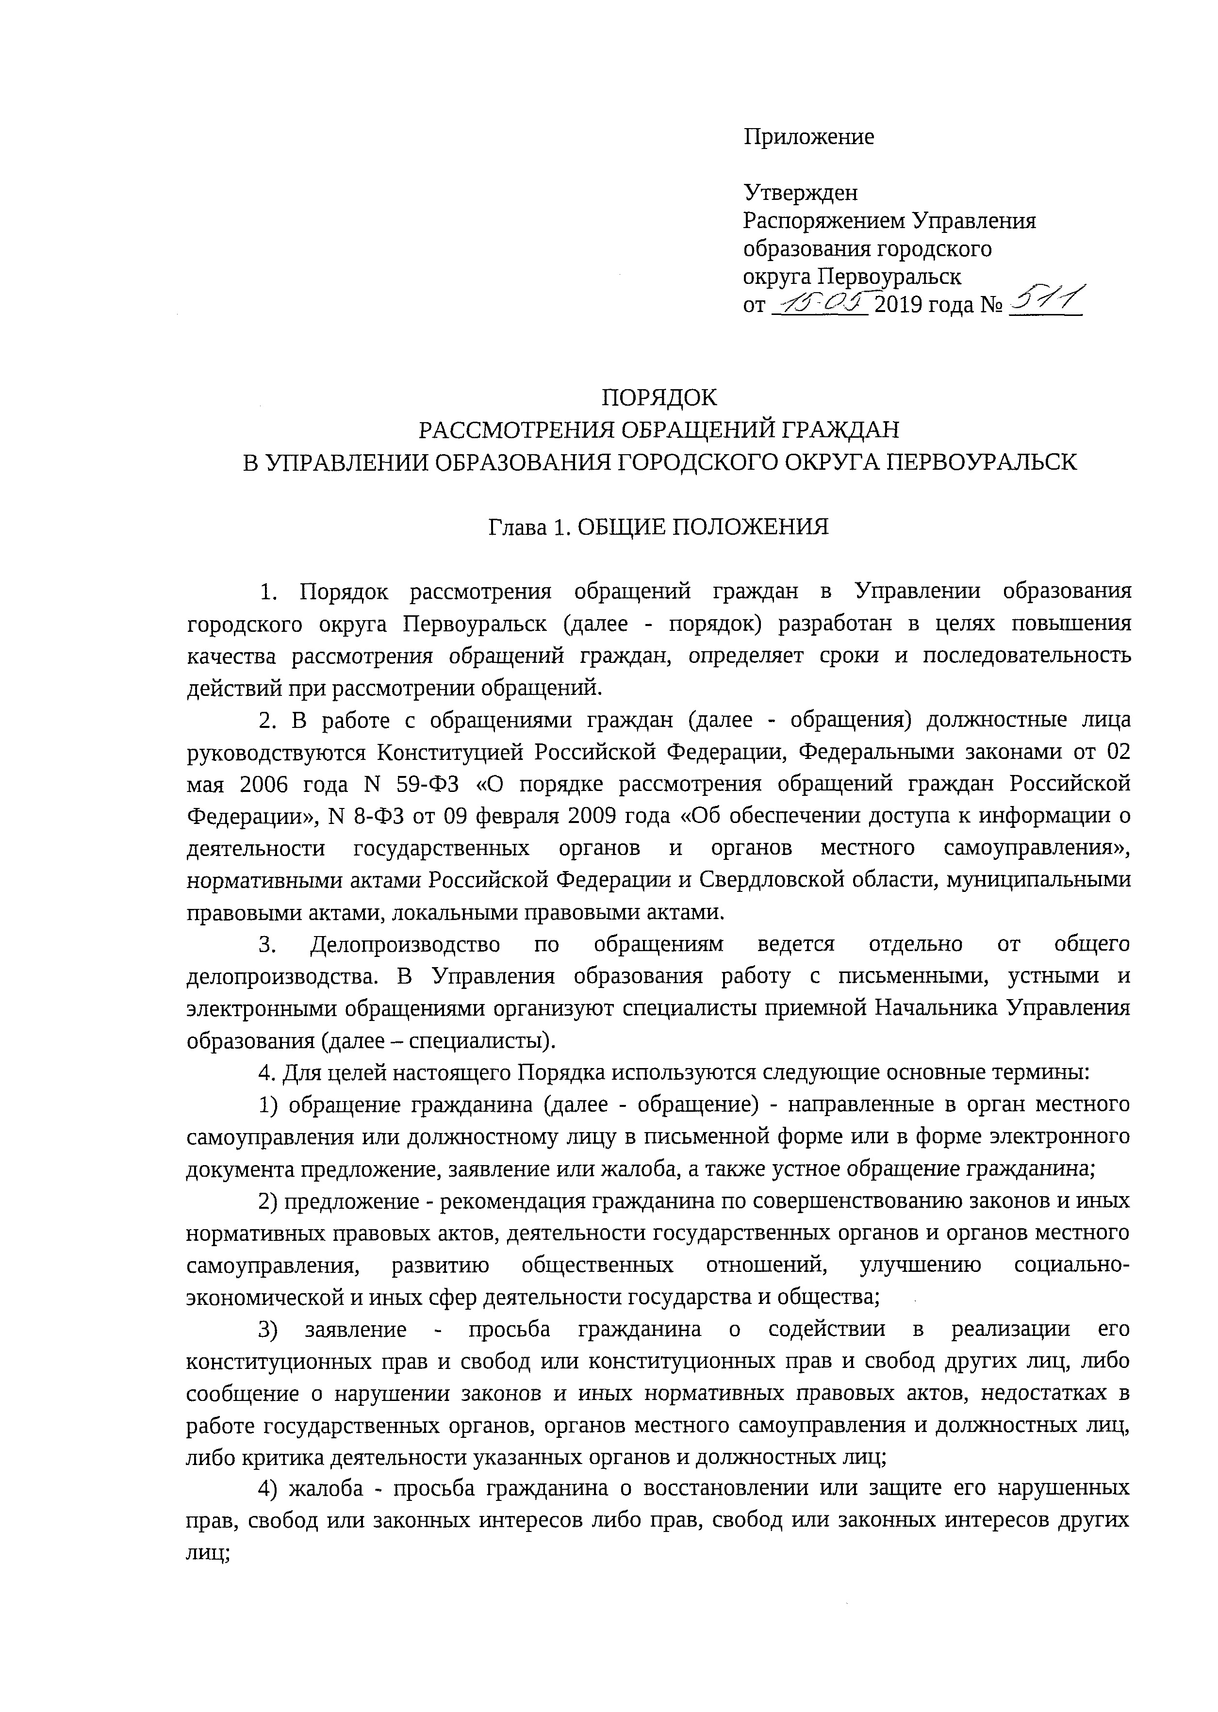

.

.

.
.

,

,
, .
.

. :

,
,
;

,
, ,
;

, ,
;
,

5) должностное лицо - лицо, постоянно временно или по специальному полномочию осуществляющее функции представителя власти либо выполняющее организационно-распорядительные, административно-хозяйственные функции в государственном органе или органе местного самоуправления.

Глава 2 ПОРЯДОК ИНФОРМИРОВАНИЯ ОБ ИСПОЛНЕНИИ УСЛУГИ ПО РАССМОТРЕНИЮ ОБРАЩЕНИЙ ГРАЖДАН

5 Информация об исполнении функции по рассмотрению обращений граждан предоставляется:
- непосредственно в здании Управления образования;
- с использованием средств массовой информации, телефонной связи электронного информирования;
- посредством размещения в информационных системах общего пользования
6 Местонахождение Управления образования городского округа Первоуральск
- улица Советская 9А г Первоуральск, 623101
- контактный телефон (телефон для справок 8 (3439) 64-11-37)
- адрес электронной почты uo@pervouralsk.ru uo@prvadm.ru
7 Сведения о графике (режиме) работы Управления образования сообщаются по телефонам, а также размещаются на официальном сайте в сети Интернет по адресу www.eduprv.ru в разделе «Обращения граждан» (далее - на официальном сайте).
8 При ответах на телефонные звонки и устные обращения специалисты приемной Начальника Управления образования и другие муниципальные служащие подробно, в вежливой (корректной) форме информируют обратившихся по интересующим их вопросам. Ответ на телефонный звонок должен начинаться с информации о наименовании органа местного самоуправления, в который позвонил гражданин, фамилии имени отчестве и должности специалиста, должностного лица принявшего телефонный звонок
При невозможности муниципального служащего принявшего звонок
самостоятельно ответить на поставленные вопросы должен быть сообщен телефонный номер, по которому можно получить необходимую информацию
9 Муниципальные служащие осуществляющие прием консультирование, обязаны относиться к обратившимся гражданам корректно и внимательно не унижая их чести и достоинства.
10 Гражданин с момента приема обращения имеет право на получение сведений о
прохождении процедур по рассмотрению его обращения при помощи телефона личном обращении
11 Граждане в обязательном порядке информируются:
1) о должностных лицах которым поручено рассмотрение обращения, о переадресации обращения в соответствующий государственный орган орган местного самоуправления или соответствующему должностному лицу в компетенцию которых входит решение поставленных в обращении вопросов
2) о невозможности рассмотрения обращения с указанием оснований для этого о
продлении сроков рассмотрения обращения с указанием оснований для этого
12 Порядок получения консультаций (справок) об исполнении функции по рассмотрению обращений граждан
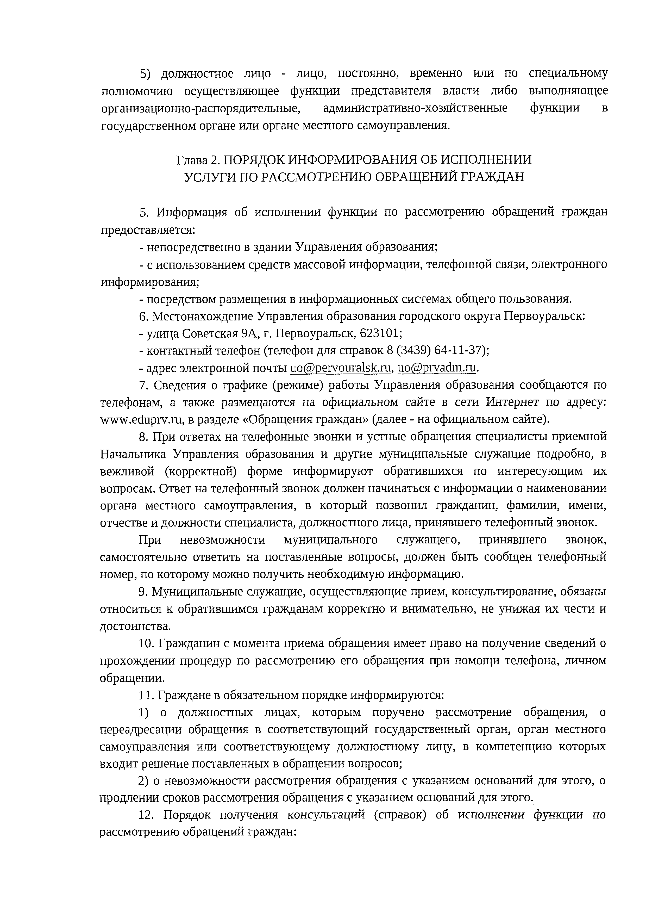

.

.

,

.
. :
, . ;
;
, .
.
:
,
.

, ,
, .
, ,
,
.
. , ,
,

.
,
.
.
,
,
,
;
,
.
.
:

- консультации (справки) по вопросам исполнения функции по рассмотрению обращений граждан предоставляются специалистами и другими муниципальными служащими обеспечивающими исполнение данной функции
- консультации предоставляются по вопросам требований к оформлению
письменного обращения требований к заявителю пришедшему на прием, мест и графиков личного приема должностными лицами Управления образования для рассмотрения устных обращений порядка и сроков рассмотрения обращений, порядка обжалования действий (бездействия) и решений, осуществляемых и принимаемых в ходе исполнения функции по рассмотрению обращений граждан
12 1 Основными требованиями к специалистам по работе с обращениями при консультировании являются
- компетентность
- четкость в изложении материала
- полнота консультирования
12 2 Консультации предоставляются специалистами при личном обращении, с использованием информационных систем общего пользования (в том числе на официальном сайте) почты и телефонной связи
12 3 Консультации общего характера (о местонахождении, графике работы
требуемых документах) могут предоставляться с использованием средств автоинформирования.
13 Результаты исполнения функции по рассмотрению обращений граждан:
13 1 Конечными результатами исполнения функции могут являться
- ответ на поставленные в обращении вопросы (уведомление о переадресовании обращения в соответствующие органы или должностным лицам в компетенцию которых входит решение поставленных в обращении вопросов)
- ответ о невозможности рассмотрения изложенных в обращении вопросов либо о
прекращении переписки
13 2 Процедура исполнения функции завершается путем направления ответа или отказа по существу обращения заявителя и получения гражданином результата рассмотрения обращения в письменной или устной форме
14 Требования к присутственным местам
14 1 Прием граждан осуществляется в приемной Начальника Управления образования, а также на рабочих местах специалистов Управления образования
14 2 Присутственные места заключают места для ожидания информирования,
приема заявителей
14 3 Присутственные места должны соответствовать требованиям противопожарной безопасности санитарно-эпидемиологическим правилам и нормативам (в части СанПиН 2.2.2/2 4 1340-03).
Присутственные места оборудуются
- системой вентиляции воздуха
- противопожарной системой и средствами пожаротушения
- системой оповещения о возникновении чрезвычайной ситуации
14 4 Вход и выход из помещений оборудуются соответствующими указателями.
15 Требования к местам для информирования:
места информирования, предназначенные для ознакомления граждан с информационными материалами оборудуются
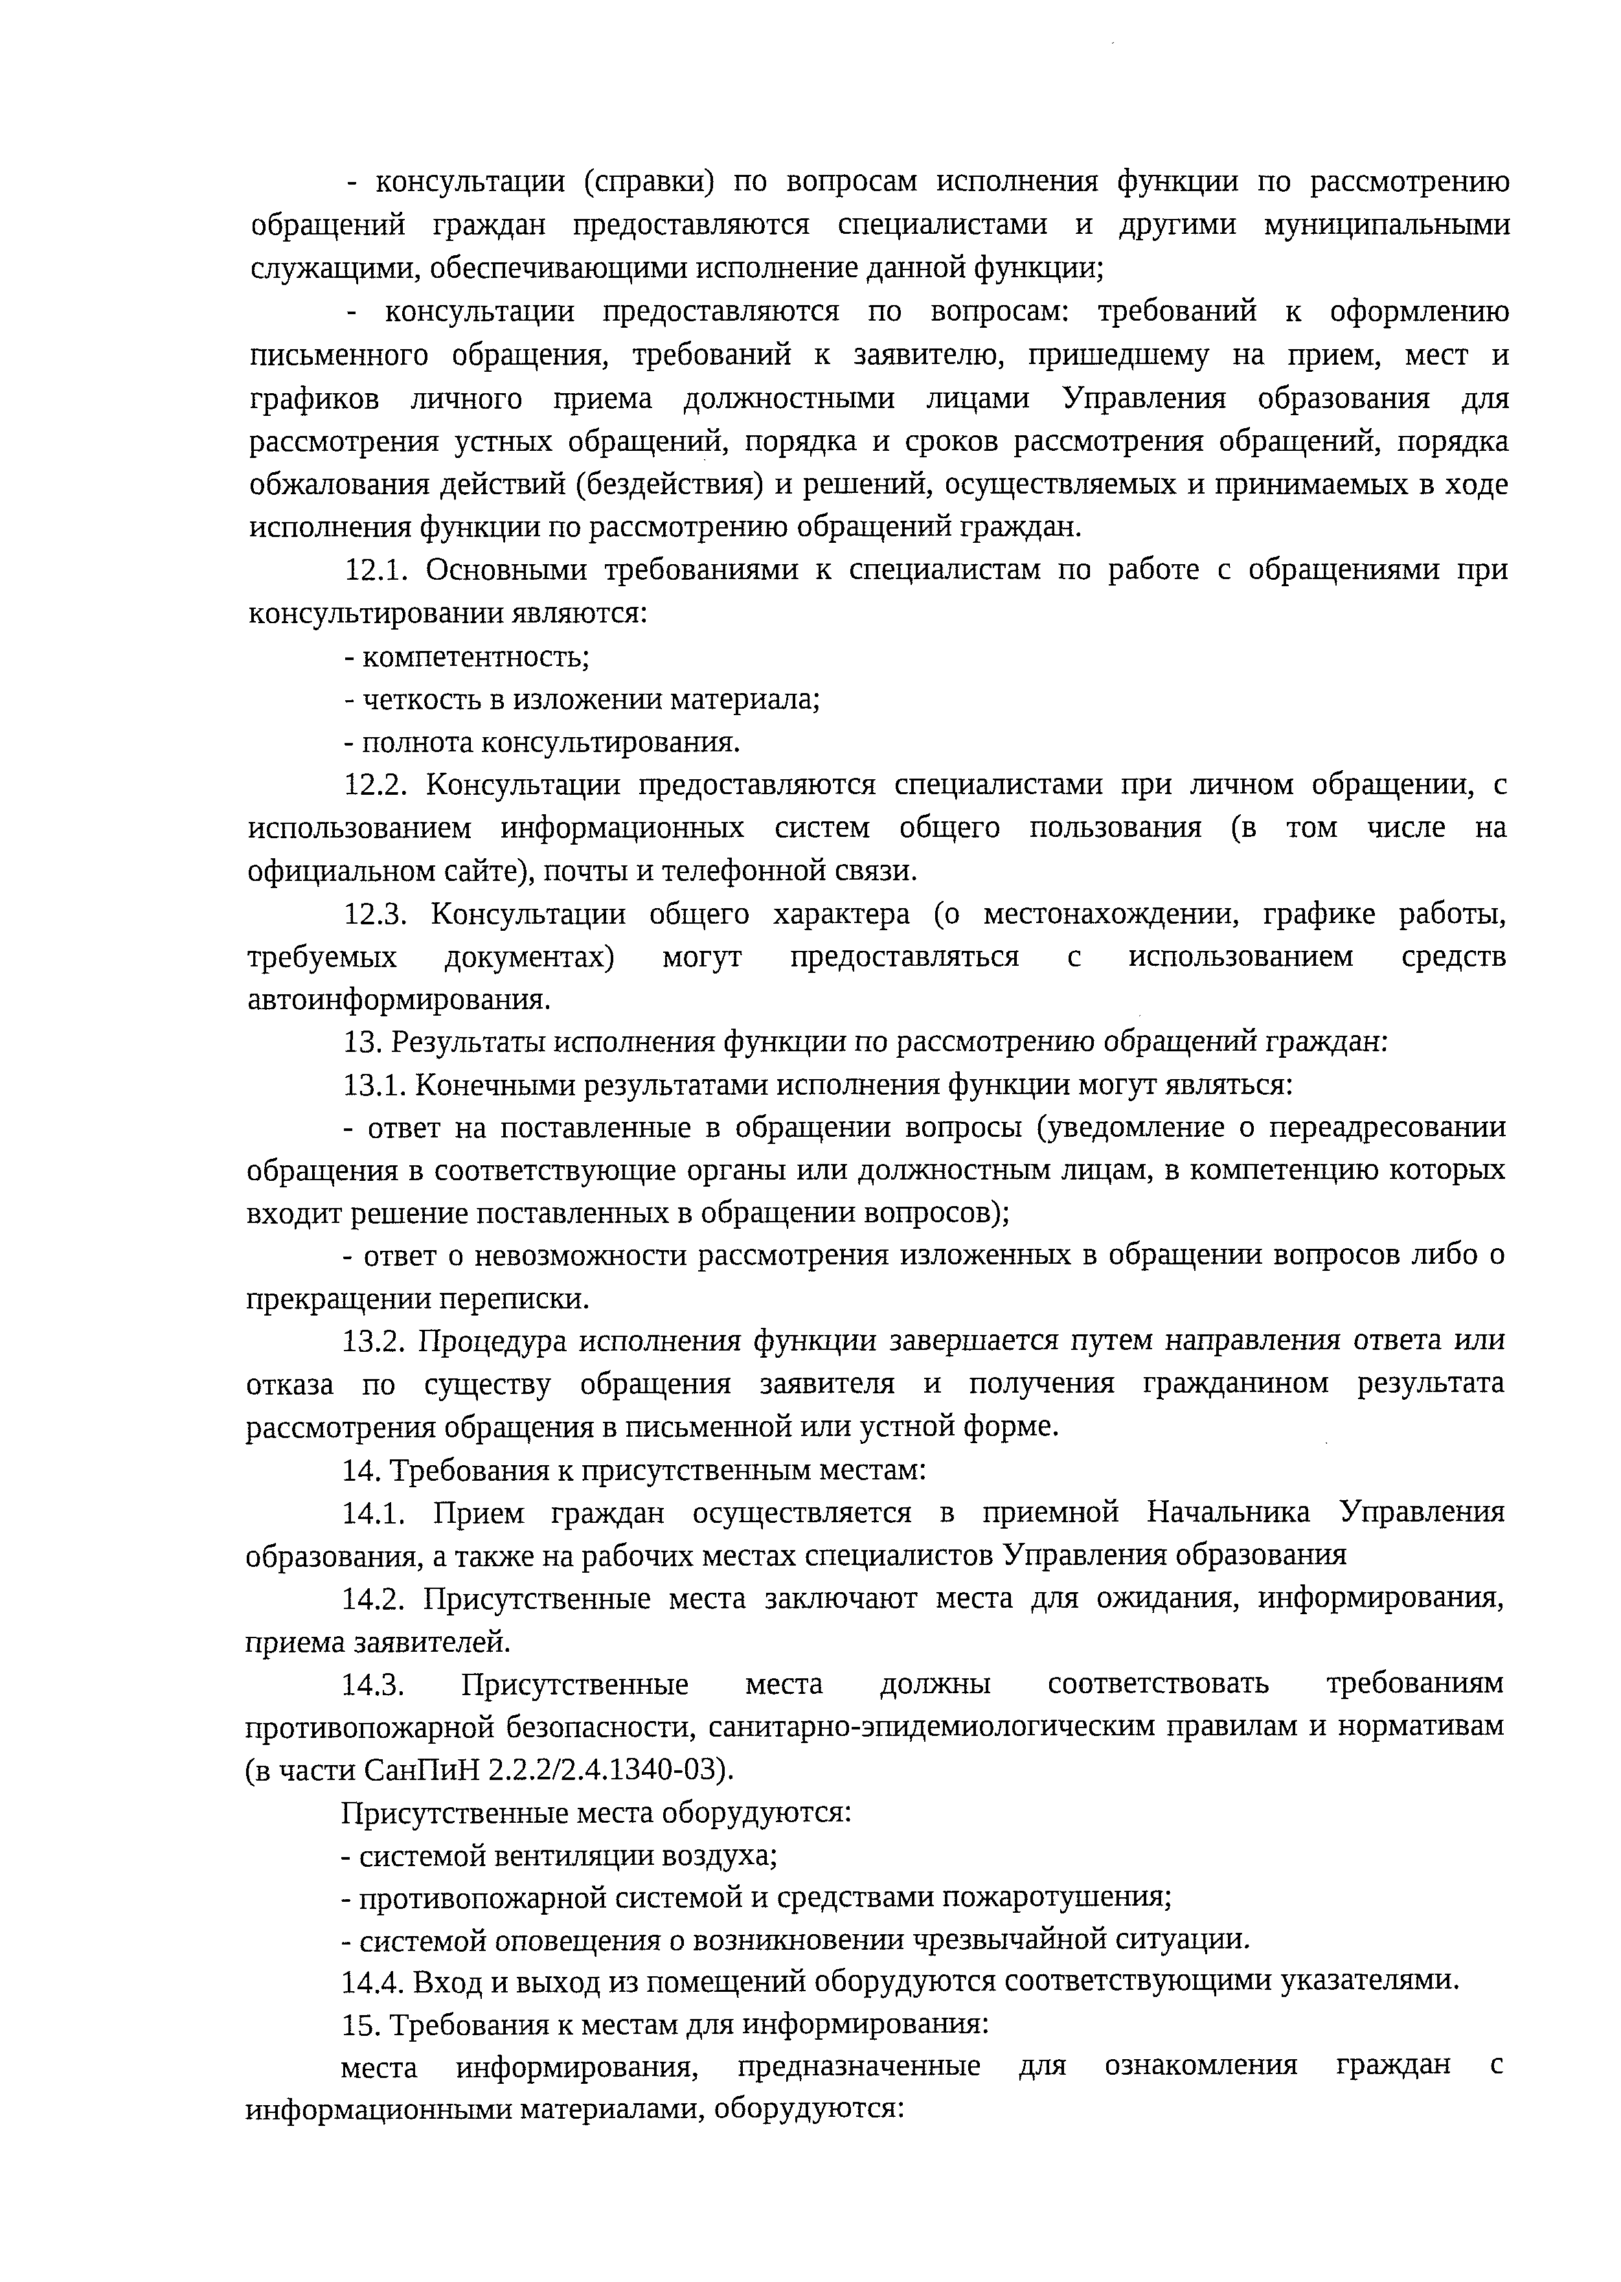

, ;
:
, ,

,

.
. .
:
;
;
.
. .

, .
. . ,

.
. . :

,
;

.
. .

.
. :
. .

. . ,
.
. .
,
. .
:
;
;
.
. .
.

, :
;

- информационными стендами
- стульями и столами для оформления документов.
15 1 Требования к местам для ожидания
Места ожидания должны соответствовать комфортным условиям для граждан и оптимальным условиям работы специалистов и должностных лиц
15 2 Места ожидания и очереди на предоставление информации могут быть оборудованы стульями скамьями (банкетками). Количество мест ожидания определяется исходя из фактической нагрузки и возможностей для их размещения в здании, но не может составлять менее трех мест
15 3 Требования к местам приема граждан.
Прием граждан специалистами Управления образования осуществляется на рабочих местах работников
15 4 Должностные лица осуществляющие прием, обеспечиваются настольными
табличками.
15 5 Место для приема гражданина должно быть снабжено стулом иметь место для письма и раскладки документов.
В целях обеспечения конфиденциальности сведений о гражданах должностным
лицом одновременно ведется прием только одного гражданина за исключением случаев коллективного обращения граждан

Глава 3 ПОСТУПЛЕНИЕ, ПЕРВИЧНАЯ ОБРАБОТКА И РЕГИСТРАЦИЯ ОБРАЩЕНИЙ

16 Обращения поступают в Управление образования по каналам почтовой связи по информационным системам общего пользования, доставляются лично
Обращения, поступившие по каналам почтовой связи сортируются по подведомственности в развернутом виде с конвертом Конверты сохраняются для установления адреса индекса почтового отделения и почтового штемпеля подтверждающего время отправления письма
17 Работник ответственный за прием документов:
1) вскрывает конверты проверяет наличие в них документов, к тексту обращения прилагается конверт
2) в случае отсутствия обращения в конверте составляется акт о проверке наличия
почтового вложения
18 Все поступившие в Управление образования обращения подлежат обязательной регистрации в течение трех дней с момента их поступления, личные обращения граждан к должностным лицам Управления образования регистрируются в день обращения
19 В приемной Начальника Управления образования регистрируются:
1) обращения адресованные должностным лицам или поступившие в Управление образования без указания конкретного должностного лица в том числе обращения направленные в Управление образования из органов государственной власти от должностных лиц других корреспондентов для рассмотрения по существу поставленных в них вопросов
2) запросы материалов и документов, необходимых для рассмотрения обращений
поступившие из органов государственной власти иных органов местного самоуправления и от должностных лиц за исключением прокуратуры и судов
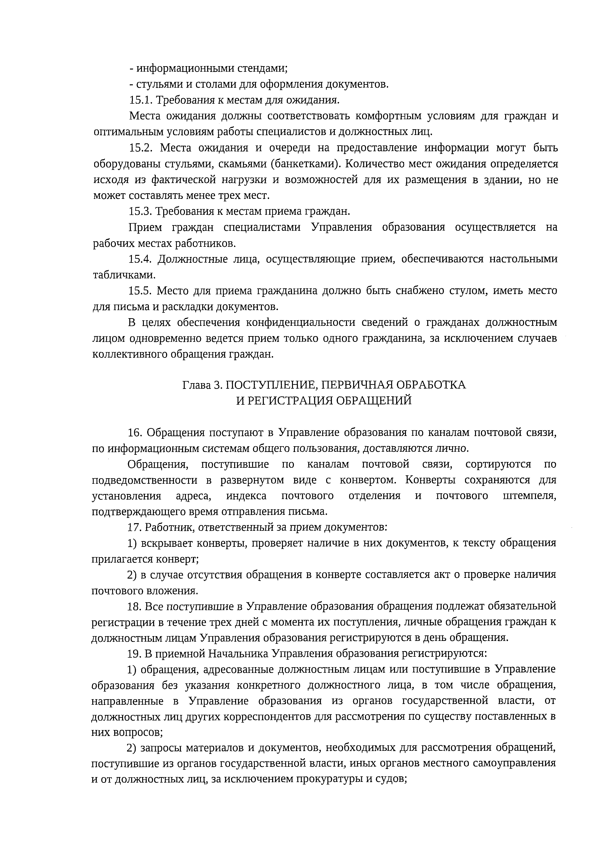

. . .

.
. .
,

.
. .

.
. . ,

. . ,

,
.

.

. ,
.
,
.
, ,
.
. ,
,
;

.
.

.
.
,
, ,
,

;
,
,
, ;
. , ,

20 Обращения адресованные в иные органы местного самоуправления регистрируются в этих органах
21 При регистрации в правом нижнем углу первого листа обращения (если это
место занято текстом - в любом свободном месте первого листа обращения) ставится регистрационный штамп в котором указываются дата регистрации и регистрационный номер документа. Если обращение поступило с сопроводительным письмом, на сопроводительном письме также ставится регистрационный штамп
22 При регистрации обращения проверяется, является ли обращение повторным.
Повторным считается обращение поступившее от одного и того же гражданина или коллектива граждан по одному и тому же вопросу если со времени подачи первого обращения истек установленный законодательством срок рассмотрения или заявитель не согласен с ответом на его обращение

Глава 4 РАССМОТРЕНИЕ ОБРАЩЕНИЙ ОБЯЗАННОСТЬ ПРИНЯТИЯ ОБРАЩЕНИЙ К РАССМОТРЕНИЮ

23 Обращения поступившие в Управление образования и содержащие вопросы решение которых относится к компетенции Управления образования, подлежат обязательному рассмотрению В результате необходимости обеспечивается рассмотрение обращения с выездом на место
24 Рассмотрение поступивших в Управление образования обращений
осуществляется уполномоченным должностным лицом Должностные лица Управления образования обеспечивают объективное, всестороннее и своевременное рассмотрение обращений

ПРЕДВАРИТЕЛЬНОЕ РАССМОТРЕНИЕ ОБРАЩЕНИЙ

25 Предварительное рассмотрение зарегистрированных обращений осуществляется Начальником Управления образования с целью направления обращений исполнителям в соответствии с их компетенцией

ПОРЯДОК РАССМОТРЕНИЯ ОТДЕЛЬНЫХ ОБРАЩЕНИЙ НА СТАДИИ ПРЕДВАРИТЕЛЬНОГО РАССМОТРЕНИЯ

26 В случае если в письменном обращении не указаны фамилия гражданина, направившего обращение и почтовый адрес или адрес электронной почты по которому должен быть направлен ответ ответ на обращение не дается
Если в указанном обращении содержатся конкретные сведения оно направляется
должностным лицам Управления образования в соответствии с их компетенцией для ознакомления, копии обращения остаются в деле.
Если в указанном обращении содержатся сведения о подготавливаемом,
совершаемом или совершенном противоправном деянии а также о лице, его подготавливающем, совершающем или совершившем обращение направляется главному специалисту отдела правового обеспечения и программных мероприятий Управления образования, далее в правоохранительные органы копии обращения остаются в деле.
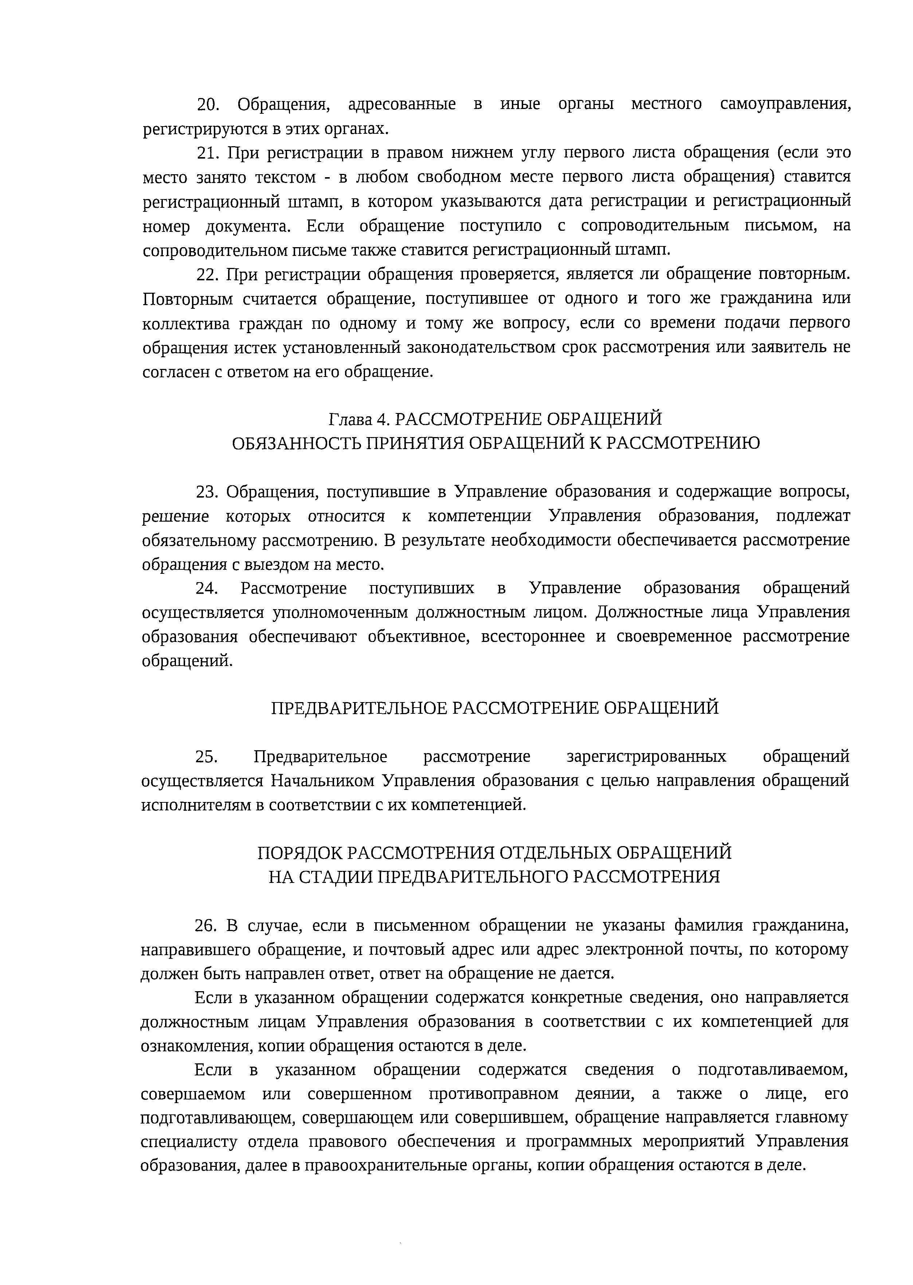

.
.

,

.
.
,
,

.

.

. , ,

.
.
.
.

.

.

.

. ,
, ,
, .
,

,
,

,

Максимальный срок направления в правоохранительные органы - 7 дней со дня регистрации.
В других случаях на обращении, в котором не указана фамилия гражданина,
направившего обращение и почтовый адрес или адрес электронной почты по которому должен быть направлен ответ должностным лицом рассматривающим обращение оформляется резолюция о направлении обращения в дело. Обращение помещается в дело в соответствии с номенклатурой
27 В случае если в обращении поступившем на имя должностного лица либо в
адрес Управления образования без указания конкретного должностного лица, обжалуется судебное решение обращение направляется в отдел правового обеспечения и программных мероприятий Управления образования с резолюцией должностного лица Заявителю готовится ответ с разъяснением порядка обжалования данного судебного решения. Вместе с подготовленным ответом обращение возвращается направляющему его лицу в течение 7 дней со дня регистрации.
Копия обращения и второй (контрольный) экземпляр ответа остаются в приемной
по личным вопросам граждан
Если такое обращение адресовано в иные органы местного самоуправления, ответ заявителю с разъяснением порядка обжалования данного судебного решения готовится в этом органе Ответ за подписью руководителя этого органа или уполномоченного на то лица направляется заявителю вместе с обращением
28 Начальник Управления образования и его заместители при получении
письменного обращения на стадии первоначального рассмотрения в котором содержатся нецензурные либо оскорбительные выражения угрозы жизни здоровью и имуществу должностного лица а также членов его семьи, вправе оставить обращение без ответа по существу поставленных в нем вопросов и поручить исполнителю сообщить гражданину направившему обращение о недопустимости злоупотребления правом
29 В случае если текст письменного обращения не поддается прочтению, ответ на обращение не дается и оно не подлежит направлению на рассмотрение о чем в течение 7 дней со дня регистрации обращения сообщается гражданину направившему обращение если его фамилия и почтовый адрес поддается прочтению.
30 В случае поступления обращения от лица аналогичное обращение которого уже находится у исполнителя по поручению заместителей, данное обращение может быть направлено специалистами тому же исполнителю.

РАССМОТРЕНИЕ ОБРАЩЕНИЙ

31 После предварительного рассмотрения обращение передается должностному лицу уполномоченному рассматривать обращения, с приложениями (при их наличии) с заполненной учетно-контрольной карточкой.
32 Если в обращении содержатся вопросы, входящие в сферу деятельности нескольких должностных лиц Управления образования, специалисты копируют обращение и направляют его каждому заместителю для рассмотрения вопросов по компетенции, о чем делается отметка в электронной регистрационно-контрольной карточке.
33 Должностное лицо рассмотревшее обращение дает поручения исполнителям в
виде резолюций.
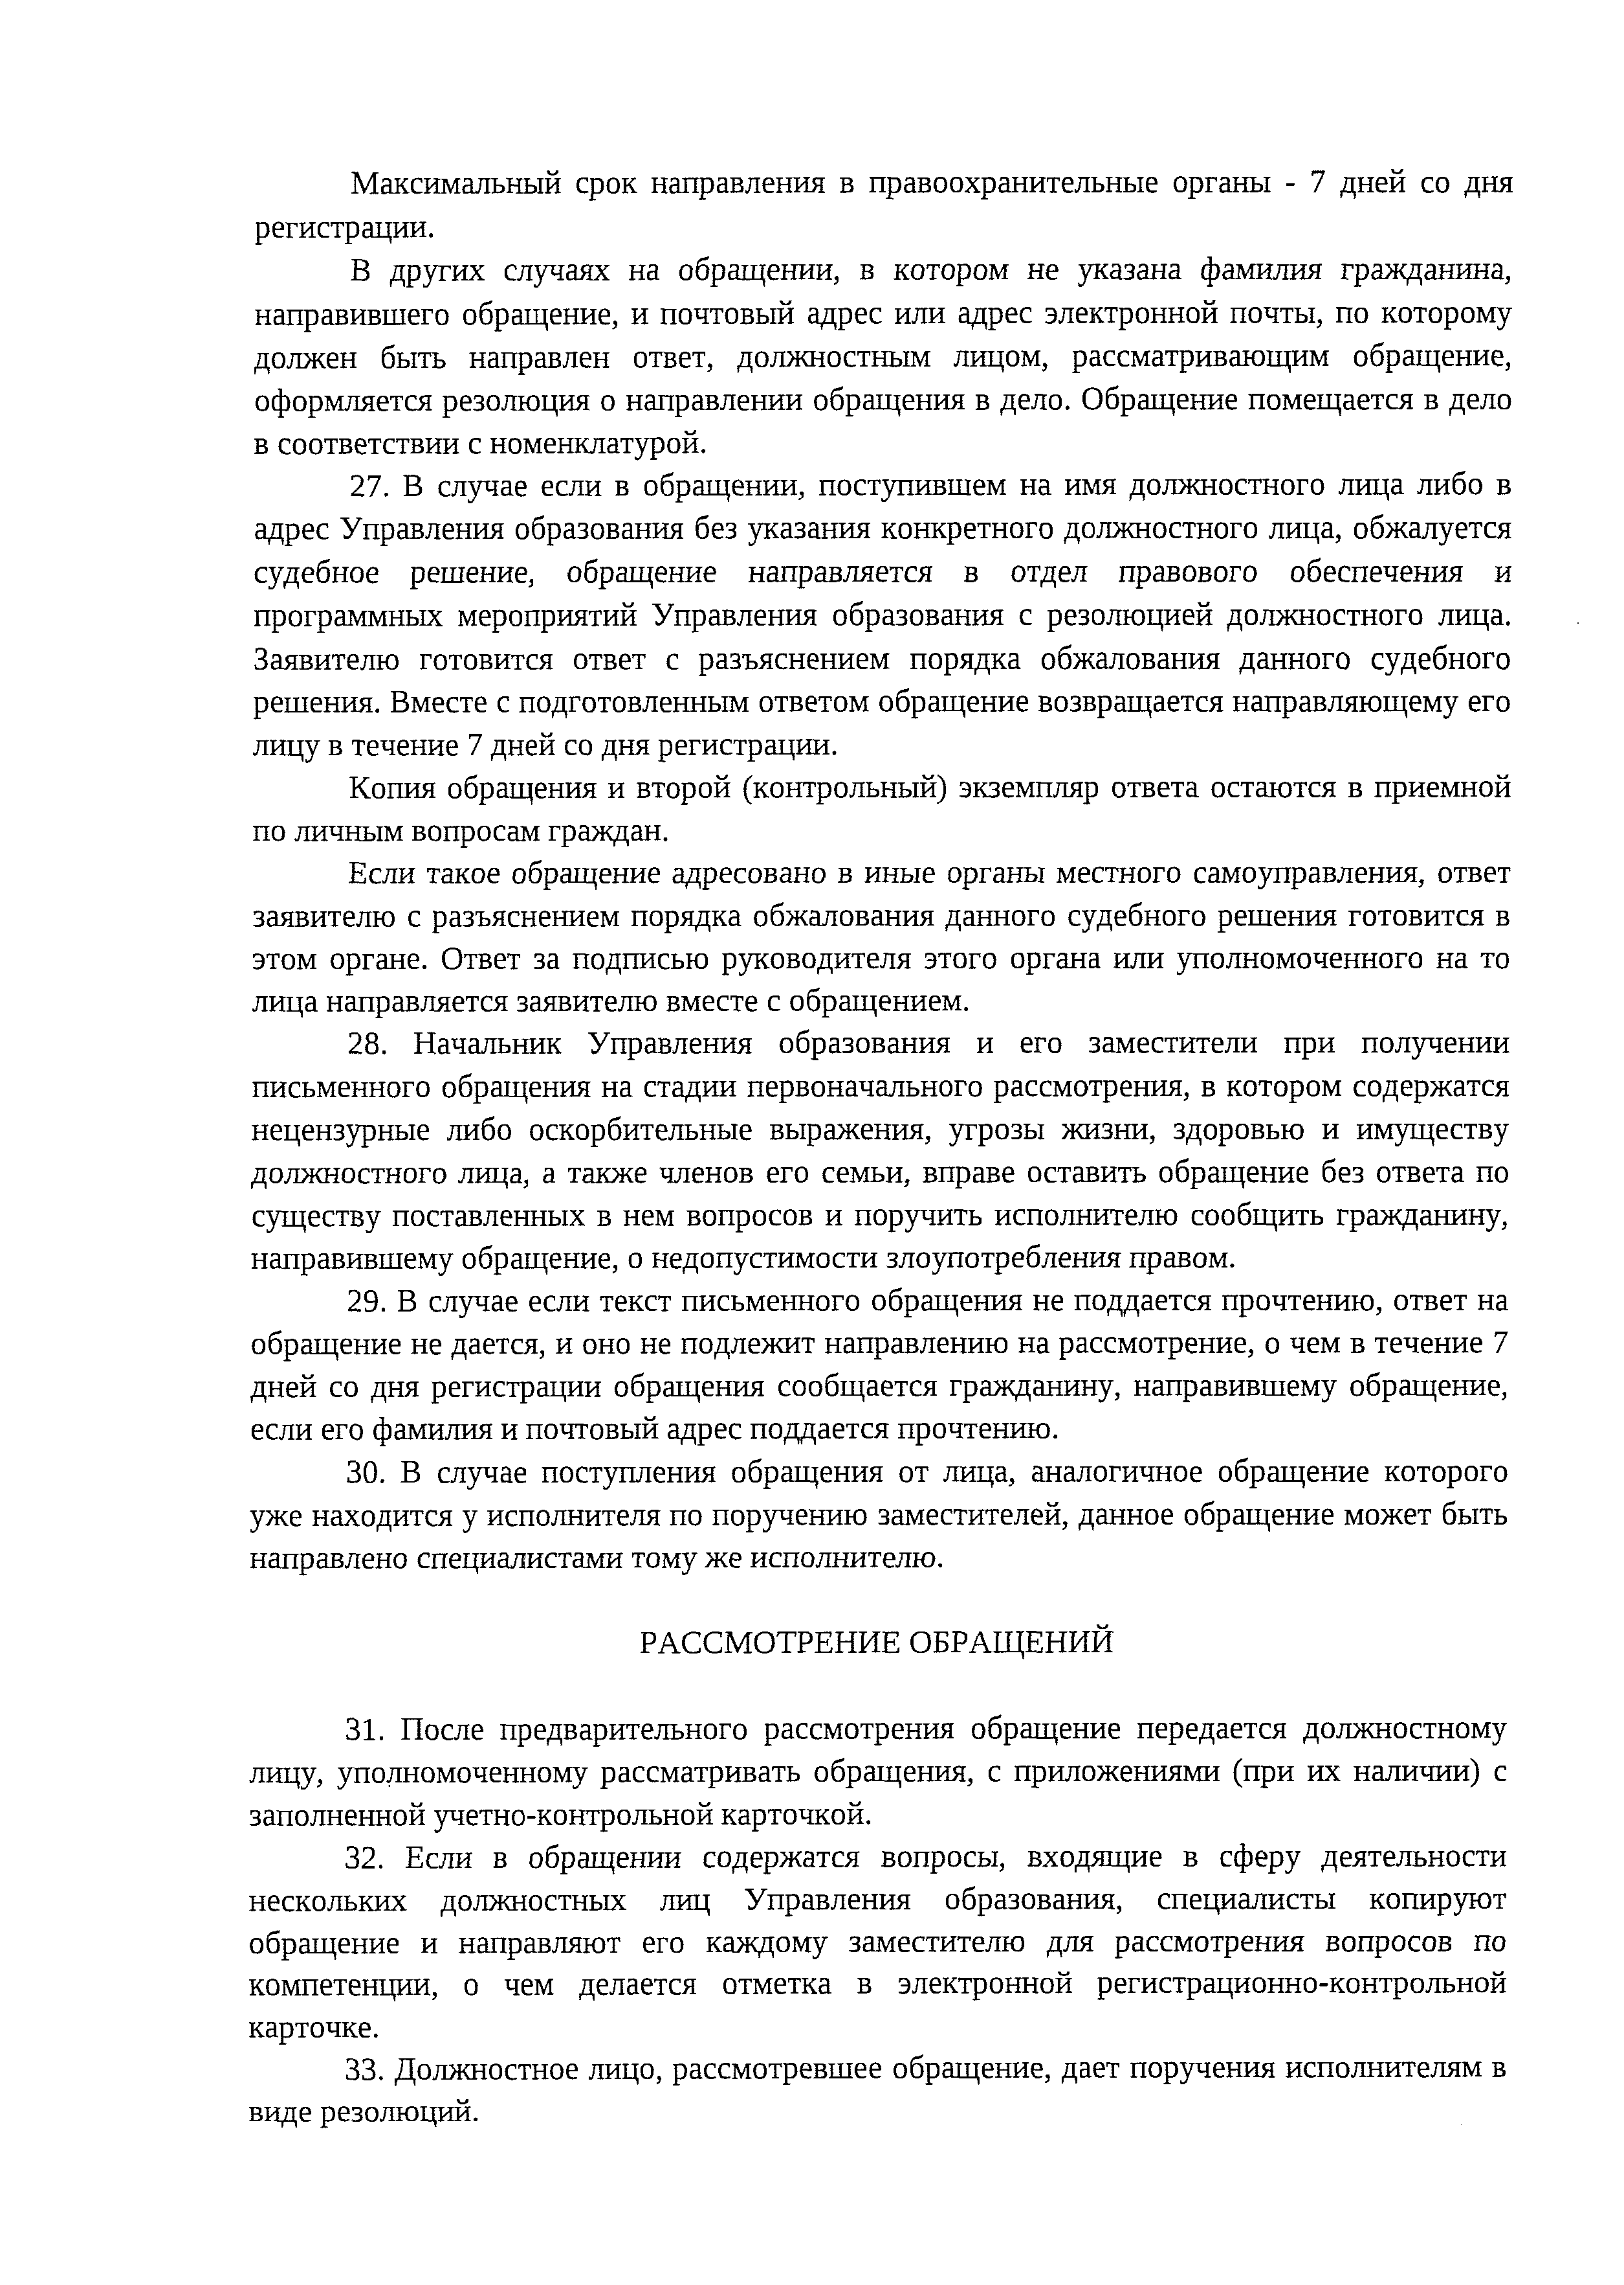

, ,
, , ,

.
. ,

,
.

.

.
.
.
,
, ,
,
,
, .
.
, ,
, ,

. ,

.
,

.

. , ,
,

Если обращение содержит вопросы исполнение которых должно осуществляться в различных иных органах местного самоуправления, при направлении обращения для исполнения в резолюции (поручении) указываются по какому именно вопросу обращение направлено данному исполнителю
В резолюции руководитель устанавливает контрольный срок (контрольную дату), к
которому исполнитель должен подготовить ответ на обращение Контрольный срок не должен превышать 30 дней со дня регистрации обращения
34 Рассмотрение проводится в течение 3 дней со дня поступления обращения к
рассматривающему руководителю но не более 5 дней со дня регистрации.
35 Если решение вопросов, поставленных в обращении не входит в сферу деятельности, закрепленную за должностным лицом Управления образования, обращение направления другому должностному лицу в течение 1 рабочего дня
В случае разногласия между должностными лицами Управления образования по
содержанию обращения окончательное решение по данному вопросу принимает должностное лицо рассмотревшее обращение.
36 Все рассмотренные обращения возвращаются в приемную Начальника
Управления образования в течение 1 дня со дня рассмотрения руководителем
37 В соответствии с поручениями, содержащимися в резолюциях, специалисты в течение 1 - 2 дней со дня возврата после рассмотрения руководителем обращения направляются исполнителям для решения вопросов и подготовки проектов ответов
41 Передача обращений исполнителям осуществляется специалистами в течение 1
- 2 рабочих дней

ТРЕБОВАНИЯ К ПИСЬМЕННОМУ ОТВЕТУ

38 Исполнитель готовит проект ответа заявителю по существу поставленных в обращении вопросов При подтверждении фактов изложенных в обращении в ответе следует указать какие меры приняты по обращению гражданина
В ответе направляемом в государственные органы иные органы местного самоуправления, должно быть указано что заявитель проинформирован о результатах рассмотрения его обращения
39 Проект ответа готовится исполнителем в двух экземплярах
1) для направления заявителю
2) для хранения в деле (контрольный экземпляр).
В случае если обращение поступило в Управление образования для рассмотрения по существу поставленных в нем вопросов из органов государственной власти иных корреспондентов с просьбой проинформировать о результатах рассмотрения, готовится также ответ для направления в организацию (организации) или должностному лицу приславшим обращение
40 В случае если в резолюции содержится поручение нескольким исполнителям
сводный ответ готовит первый исполнитель, указанный в резолюции следующие исполнители предоставляют информацию для подготовки ответа
41 В случае если в резолюции содержится поручение подготовить ответ за
подписью определенного должностного лица, исполнитель готовит проект ответа за подписью указанного лица
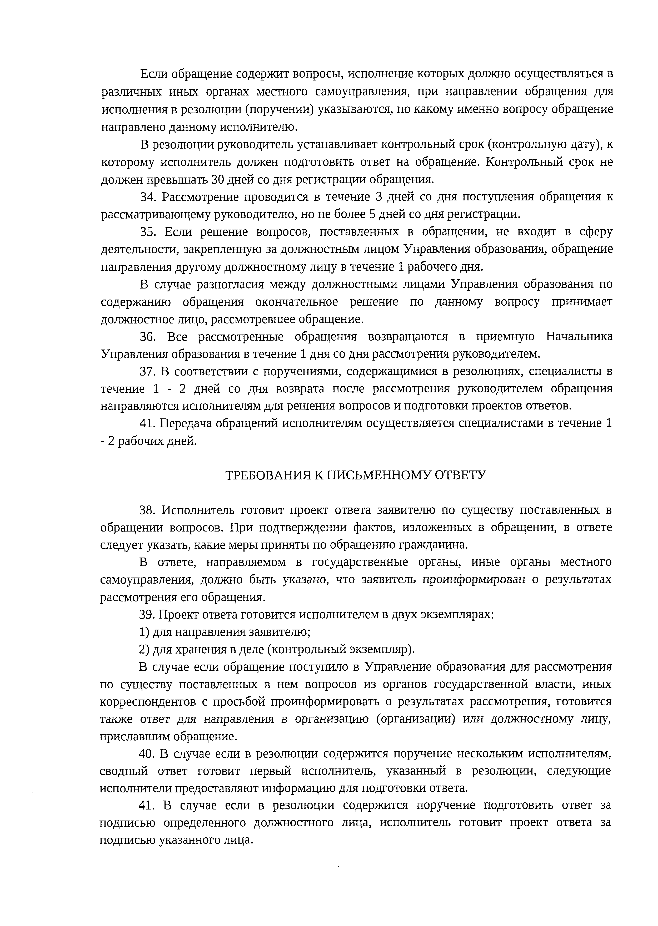

,
.

.
.
.
,
. ,

.

,
.
.
.

.
.
.

.
. , ,
, .
, ,
,
.
. :
;

,

,
.
. ,
,
.
.

.
. , ,

42 Исполнитель подготавливающий проект ответа визирует его контрольный экземпляр
43 Ответы за подписью должностных лиц Управления образования оформляются
на бланке письма Управления образования (с угловым расположением реквизитов), за подписью иных органов местного самоуправления на бланке писем этих органов местного самоуправления (с угловым расположением реквизитов).
44 После подписания ответов должностным лицом они возвращаются в приемную
Начальника Управления образования, где осуществляется регистрация ответов Зарегистрированные ответы направляются заявителю по почте Скан-копия ответа вносится в автоматизированную систему регистрации обращений граждан
Ответы за подписью руководителей иных органов местного самоуправления
регистрируются в данных органах Один экземпляр ответа направляется заявителю по почте, другой (контрольный) остается в этом органе
45 Ответы на обращения поступившие по информационным системам общего пользования направляются заявителям по почтовому или электронному адресу (в зависимости от запроса заявителя), указанному в обращении
46 Ответы на коллективные обращения граждан направляются на имя первого
лица, подписавшего обращение (если в обращении не указано конкретное лицо, которому следует направить ответ) или на адрес лица, указанного на конверте

СРОКИ РАССМОТРЕНИЯ ОБРАЩЕНИЙ

47 Общий срок исполнения услуги по рассмотрению обращений граждан. Обращения поступившие на имя Начальника Управления образования и
заместителей Начальника Управления образования (далее - должностные лица) либо в адрес Управления образования без указания конкретного должностного лица, - рассматриваются в течение 30 дней со дня регистрации.
В случаях требующих для разрешения вопросов поставленных в обращениях,
проведения специальной проверки истребования дополнительных материалов принятия других мер сроки рассмотрения обращений граждан могут быть продлены соответствующими должностными лицами не более чем на 30 дней с сообщением об этом обратившемуся гражданину и обоснованием необходимости продления сроков
Запрос в соответствии с п 6 ст 18 Федерального закона N 8-ФЗ от 09 февраля 2009
года «Об обеспечении доступа к информации о деятельности государственных органов и органов местного самоуправления» подлежит рассмотрению в течение 30 дней со дня его регистрации, если иное не предусмотрено законодательством Российской Федерации. В случае если предоставление запрашиваемой информации невозможно в указанный срок в течение 7 дней со дня регистрации запроса пользователь информацией уведомляется об отсрочке ответа на запрос с указанием ее причины и срока предоставления запрашиваемой информации который не может превышать 15 дней сверх установленного настоящим Федеральным законом срока для ответа на запрос
Письменные обращения содержащие информацию о фактах возможных
нарушений законодательства Российской Федерации в сфере миграции рассматриваются в течение 20 дней со дня регистрации письменного обращения
Сопроводительные письма (ходатайства) депутатов представительного органа
местного самоуправления, Законодательного Собрания Свердловской области
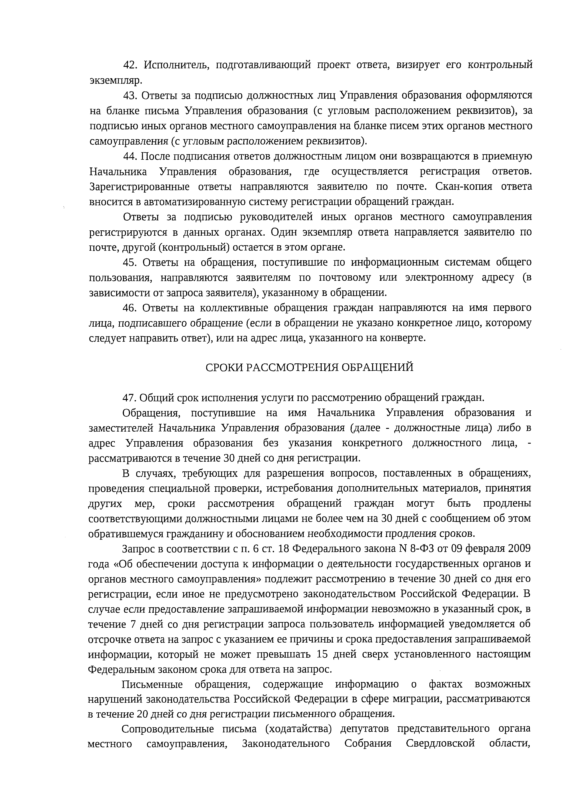

.
.

.
.
.
.

.
.
. ,
,
.
.

, .

.
,

, ,
, ,
,

.
. .

,

,
.
,
,
.

,
,

Федерального Собрания Российской Федерации по обращениям граждан, поступившим в адрес депутата рассматриваются в срок не более одного месяца со дня первичной регистрации соответствующего ходатайства депутата либо в срок установленный депутатом самостоятельно но не менее 10 дней Обращения депутатов имеющие статус "Депутатский запрос" (с соответствующим решением представительного или законодательного органа о признании обращения депутата депутатским запросом), рассматриваются в срок не более 10 дней.
Рассмотрение заявлений и жалоб касающихся вопросов защиты прав ребенка, а
также предложения по предотвращению возможных аварий катастроф и иных чрезвычайных ситуаций назначается безотлагательно и должно быть завершено не позднее чем в 15-дневный срок
Обращения, поступившие через официальные средства массовой информации
общественные приемные политических партий и общественных объединений, рассматриваются в течение 15 дней (по обращениям для теле- и радио- эфиров рассматриваются до даты эфира)
Начальником Управления образования и заместителями Начальника Управления
образования могут устанавливаться сокращенные сроки рассмотрения обращений, если того требуют интересы дела. Поручения по обращениям граждан подлежат исполнению в соответствии с резолюцией в следующие сроки
- с конкретной датой исполнения - в указанный срок
- без указания конкретной даты исполнения: имеющие в тексте пометку «срочно» - исполняются в 3-дневный срок имеющие пометку «незамедлительно» - в 5-дневный срок имеющие пометку «оперативно» - в 10-дневный срок имеющие пометку
«безотлагательно» - в 15-дневный срок остальные - в срок не более 30 дней со дня
первичной регистрации обращения
На устные обращения если изложенные гражданином факты и обстоятельства являются очевидными и не требуют дополнительной проверки ответ на обращение с согласия гражданина может быть дан устно в ходе личного приема о чем делается запись в карточке личного приема гражданина. В остальных случаях дается письменный ответ по существу поставленных в обращении вопросов.

ПРОДЛЕНИЕ СРОКА РАССМОТРЕНИЯ ОБРАЩЕНИЙ

48 В исключительных случаях (в случае необходимости проведения проверки направления исполнителем запроса с целью получения материалов и документов или принятия других мер) срок рассмотрения обращений может быть продлен но не более чем на 30 дней
49 В случае продления срока исполнитель уведомляет гражданина о продлении
срока рассмотрения обращения

ПРЕДОСТАВЛЕНИЕ СПРАВОЧНОЙ ИНФОРМАЦИИ О РАССМОТРЕНИИ

50 Заявитель имеет право знакомиться с документами и материалами, касающимися рассмотрения его обращения если это не затрагивает прав свобод и законных интересов других лиц и если в указанных документах и материалах не
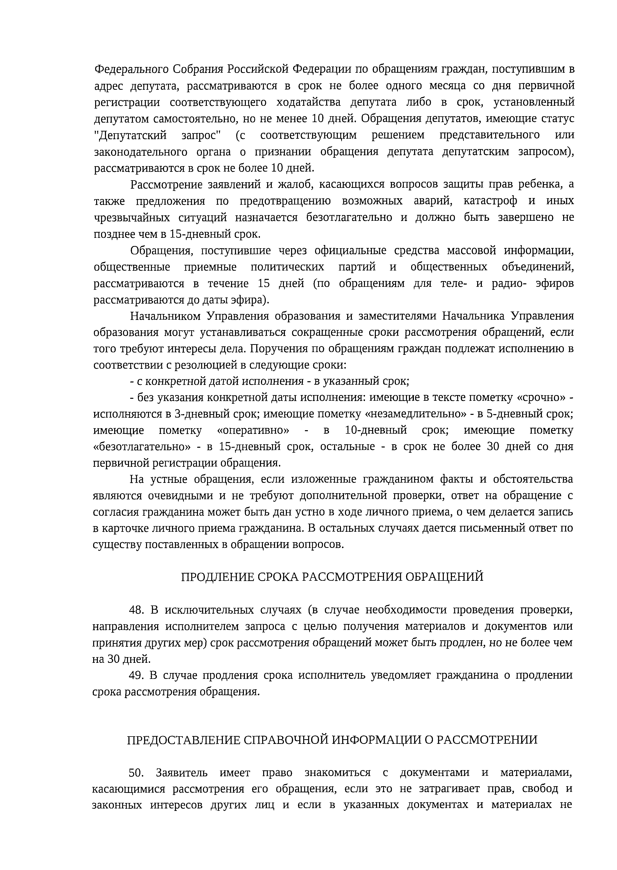

,
, . ,

,
,

.
,

.

:
;

; ;
;
,
.
,
,
,

. ,

,
.
.
.

.
, ,
,

содержатся сведения составляющие государственную или иную охраняемую федеральным законом тайну
Для ознакомления с указанными материалами гражданин подает заявление в
Управление образования или иной орган местного самоуправления, где зарегистрировано его заявление.
После ознакомления гражданина с документами он расписывается на заявлении и
проставляет дату ознакомления
51 Справочную работу по рассмотрению обращений граждан ведут специалисты, а также специальные подразделения или специалисты в иных органах местного самоуправления, назначенные руководителями этих органов
52 По устному запросу гражданина ему предоставляется информация по следующим вопросам
1) о получении обращения и направлении его на рассмотрение
2) о продлении срока рассмотрения обращения
3) о результатах и сроках рассмотрения обращения

Глава 5 ОСОБЕННОСТИ РАССМОТРЕНИЯ ОТДЕЛЬНЫХ ОБРАЩЕНИЙ УПОЛНОМОЧЕННЫМИ ДОЛЖНОСТНЫМИ ЛИЦАМИ

ПРЕКРАЩЕНИЕ ПЕРЕПИСКИ С ГРАЖДАНИНОМ

53 В случае если в письменном обращении гражданина содержится вопрос на который ему многократно давались письменные ответы по существу в связи с ранее направляемыми обращениями и при этом в обращении не приводятся новые доводы или обстоятельства, уполномоченное должностное лицо вправе принять решение о безосновательности очередного обращения и о прекращении переписки с гражданином по данному вопросу (при условии что указанное обращение и ранее поступившие обращения направлялись в Управление образования или одному и тому же должностному лицу Управления образования)
Если такое обращение поступило на имя должностного лица либо в адрес
Управления образования без указания конкретного должностного лица решение о прекращении переписки может принять должностное лицо рассмотревшее обращение
В этом случае гражданину дается ответ уведомляющий о прекращении с ним
переписки по данному вопросу за подписью должностного лица рассмотревшего обращение
Проект ответа готовит исполнитель по поручению руководителя рассмотревшего
обращение

НАПРАВЛЕНИЕ ОБРАЩЕНИЯ
В ОРГАН ИЛИ ДОЛЖНОСТНОМУ ЛИЦУ, В КОМПЕТЕНЦИЮ КОТОРЫХ ВХОДЯТ ПОСТАВЛЕННЫЕ В ОБРАЩЕНИИ ВОПРОСЫ

54 Если в обращении содержатся вопросы решение которых не входит в полномочия Управления образования, данное обращение направляется в течение 7 (семи)
дней со дня регистрации в соответствующий орган или соответствующему должностному
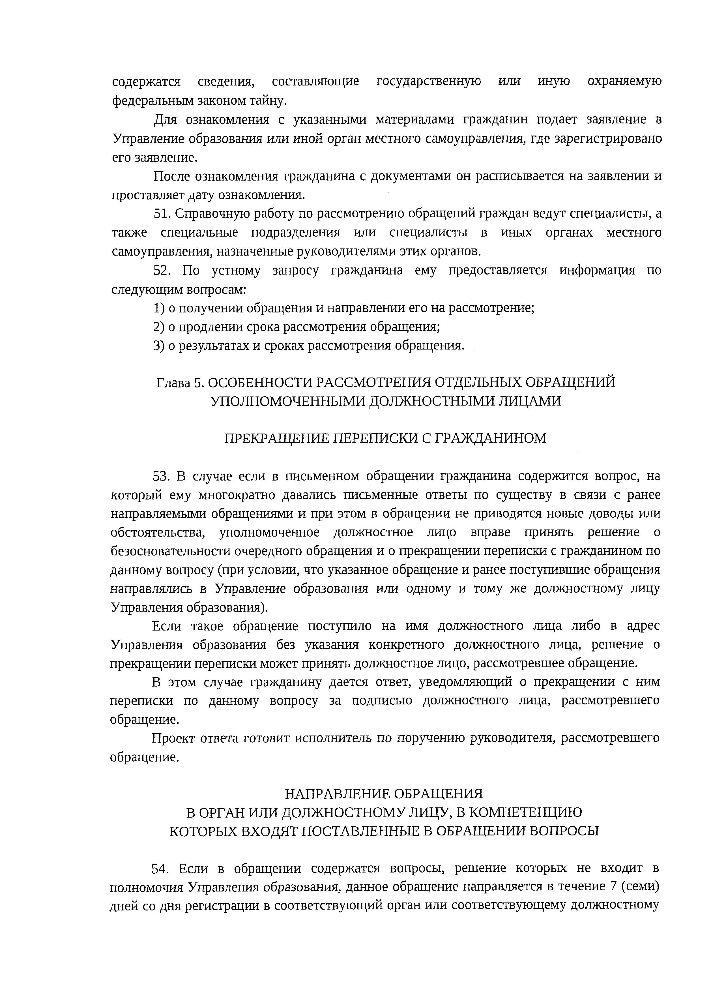

.

.
.

.
.
:
;
;
.

.

. ,

,

.

,
, .
,
,
.
,
.

. ,
,

лицу в компетенцию которых входит решение поставленных в обращении вопросов, с сопроводительным письмом подписанным должностным лицом
Одновременно гражданин, направивший обращение уведомляется о переадресации
обращения К уведомлению прилагается копия сопроводительного письма о направлении обращения по компетенции

ЗАПРЕТ НАПРАВЛЕНИЯ ЖАЛОБЫ НА РАССМОТРЕНИЕ В ОРГАН ИЛИ ЛИЦУ РЕШЕНИЕ И ДЕЙСТВИЕ (БЕЗДЕЙСТВИЕ) КОТОРЫХ ОБЖАЛУЕТСЯ

55 Запрещается направлять жалобу на рассмотрение в государственный орган иные органы местного самоуправления или должностному лицу решение или действие (бездействие) которых обжалуется
Если в соответствии с этим запросом невозможно направление жалобы на
рассмотрение в государственный орган иной орган местного самоуправления или должностному лицу в компетенцию которых входит решение поставленных в обращении вопросов, обращение направляется в отдел правового обеспечения и программных мероприятий Управления образования (с резолюцией должностного лица для подготовки ответа с разъяснением права гражданина обжаловать соответствующие решения или действие (бездействие) в установленном порядке в суде)

РАЗГЛАШЕНИЕ СВЕДЕНИЙ СОДЕРЖАЩИХ ГОСУДАРСТВЕННУЮ ТАЙНУ ИЛИ ИНУЮ ОХРАНЯЕМУЮ ФЕДЕРАЛЬНЫМ ЗАКОНОМ ТАЙНУ

56 Если ответ по существу поставленного в обращении вопроса не может быть дан без разглашения сведений составляющих государственную или иную охраняемую федеральным законом тайну по решению должностного лица (в соответствии с резолюцией) исполнитель готовит сообщение гражданину о невозможности дать ответ по существу поставленного в обращении вопроса в связи с недопустимостью разглашения указанных сведений
Если такое обращение адресовано в иной орган местного самоуправления, ответ
готовится этим органом
Сообщение гражданину о невозможности дать ответ по существу подписывается должностным лицом принявшим такое решение, и направляется гражданину

РАССМОТРЕНИЕ ОБРАЩЕНИЙ И ЗАПРОСОВ ПОСТУПИВШИХ В УПРАВЛЕНИЕ ОБРАЗОВАНИЯ ОТ ДОЛЖНОСТНЫХ ЛИЦ С ПРОСЬБОЙ
ПРОИНФОРМИРОВАТЬ О РЕЗУЛЬТАТАХ РАССМОТРЕНИЯ

57 Если обращение поступило в Управление образования на имя должностного лица или в Управление образования без указания конкретного должностного лица для рассмотрения по существу поставленных в обращении вопросов из органов государственной власти с просьбой проинформировать о результатах рассмотрения:
1) обращение рассматривается должностными лицами в обычном порядке и
направляется с поручением исполнителю для подготовки проекта ответа за подписью должностного лица рассмотревшего обращение
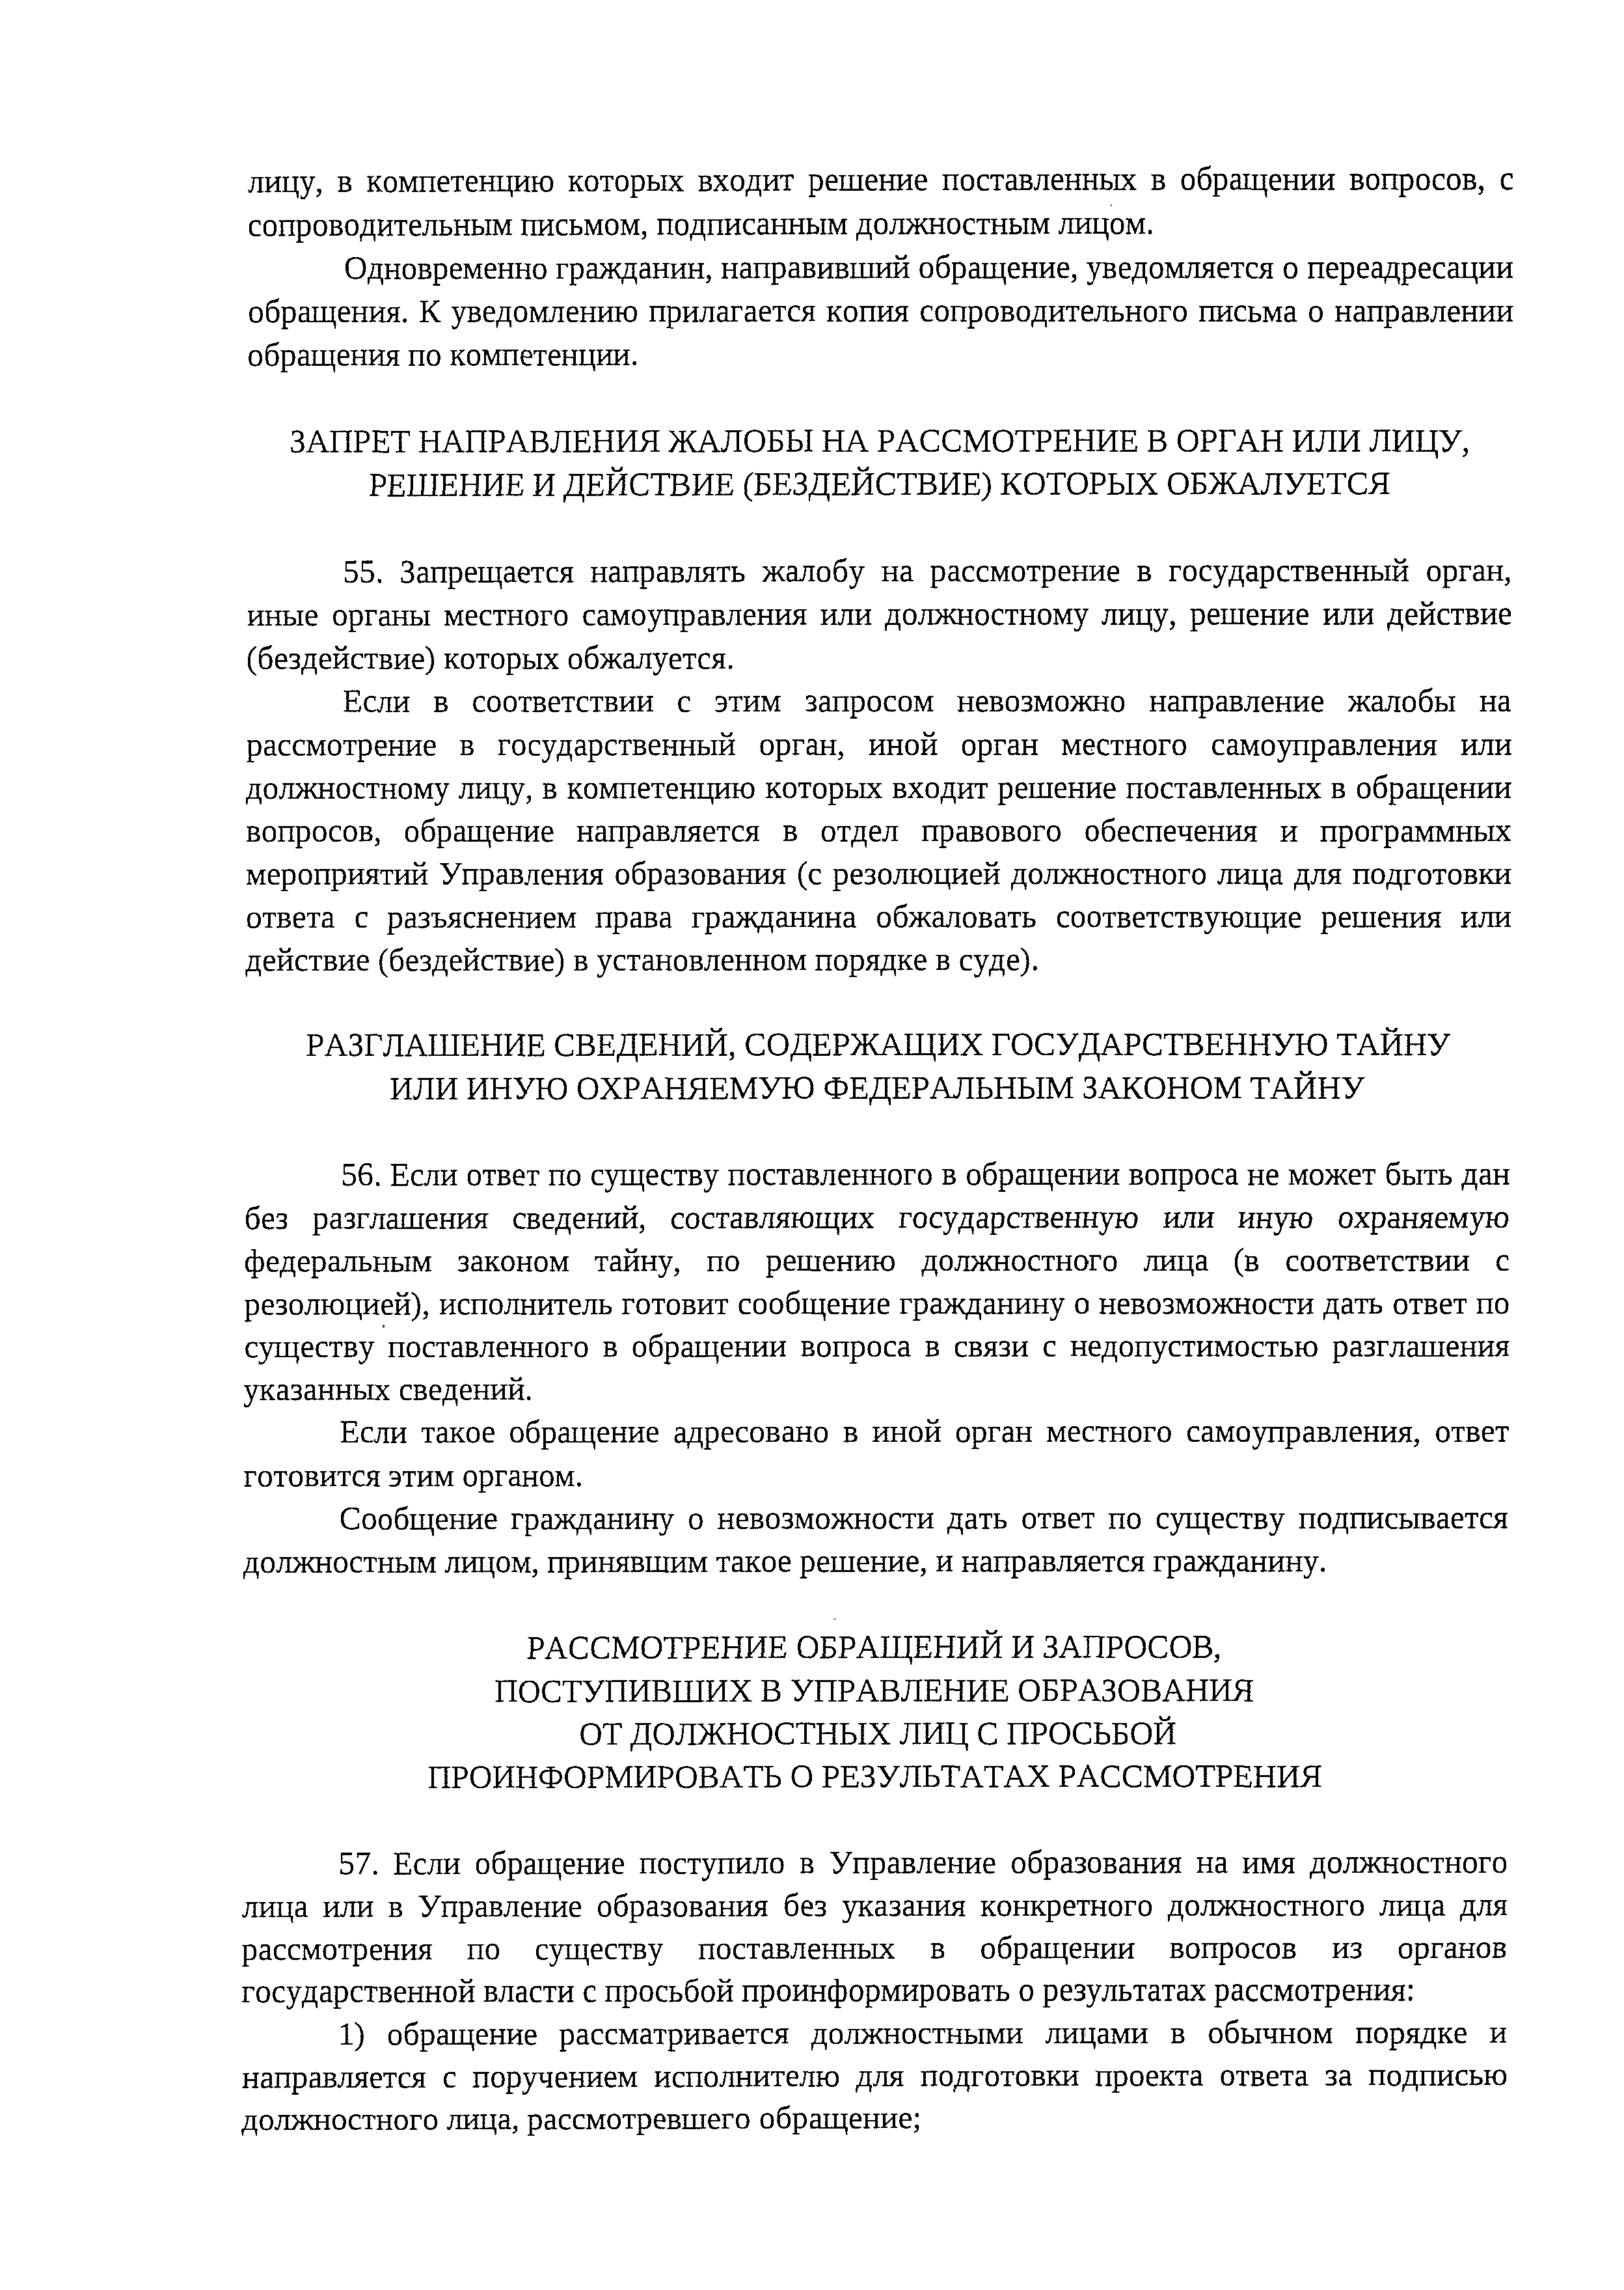

, .
,
.
.

,

. ,
,
.

,
,

.

,

.
,
,
,

.

.

, .

,

.

, ;
,

2) руководитель устанавливает контрольный срок к которому исполнитель должен подготовить проект ответа
3) контрольный срок не должен превышать срок установленный для ответа
организацией (должностным лицом) направившей обращение
4) проект ответа готовится исполнителем в сроки указанные в резолюции, и направляется на подпись должностному лицу рассмотрев тему обращения
58 Если обращение поступило из органов государственной власти органов
местного самоуправления, от должностных лиц с просьбой проинформировать о результатах рассмотрения обращения и адресовано в иные органы местного самоуправления, ответ заявителю и в организацию (должностному лицу), направившую обращение подписывается руководителем - этого органа или лицом официально его замещающим
59 Если в адрес должностного лица поступил запрос о предоставлении документов
и материалов необходимых для рассмотрения обращения должностное лицо обязано в течение 15 дней предоставить запрашиваемые документы и материалы за исключением содержащих сведения составляющие государственную или иную охраняемую федеральным законом тайну и для которых установлен особый порядок предоставления.

Глава 6 ЛИЧНЫЙ ПРИЕМ ГРАЖДАН В УПРАВЛЕНИИ ОБРАЗОВАНИЯ ОРГАНИЗАЦИЯ ЛИЧНОГО ПРИЕМА
60 Личный прием граждан (далее - прием) в Управлении образования проводится
Начальником Управления образования и уполномоченными на то лицами
61 Прием граждан проводится на рабочих местах должностных лиц осуществляющих прием
62 Личный прием граждан осуществляется каждый понедельник в рабочее время
с 15:00 до 17 00 часов
63 Информация о месте и времени проведения приема размещается на стенде в здании Управления образования и на официальном сайте
64 Прием граждан Начальником Управления образования и должностными лицами осуществляется в порядке очередности в установленные часы приема
Прием граждан осуществляется по предъявлении документа, удостоверяющего личность гражданина
В соответствии с частью 7 статьи 13 Федерального закона N 59-ФЗ отдельные
категории граждан в случаях предусмотренных законодательством Российской
Федерации, пользуются правом на личный прием в первоочередном порядке.
В случае отсутствия в назначенный день приема Начальника Управления образования и (или) уполномоченных на то лиц, осуществляющих прием прием граждан осуществляет иное уполномоченное на то лицо назначенное Начальником Управления образования.
Личный прием гражданина прекращается, если у гражданина имеются явные
признаки наркотического, токсического или алкогольного опьянения или гражданин находится в состоянии повышенной поведенческой активности с явными признаками агрессии
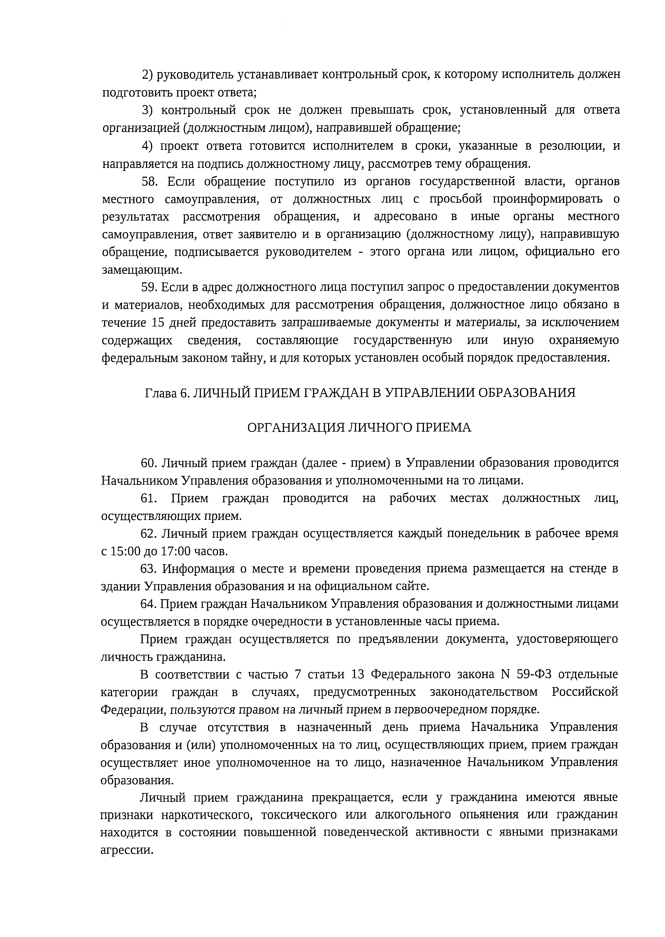

;
,
, ;
,
, .
. ,

,

, ,
.
.
, ,
,
,
,

.

.
.
. ,
.
.
: .
.
.
.
.

.

,

,
,

.
.

65 Специалисты запрашивают при необходимости у иных органов местного самоуправления информацию (материалы, документы, сведения) и т д по вопросам, поставленным в обращении гражданина. Кроме этого осуществляет подборку всех имеющихся в приемной по личным вопросам граждан материалов касающихся данного заявителя
66 Начальник Управления образования и (или) уполномоченные на то лица ведущие прием по результатам рассмотрения обращения гражданина доводят до его сведения свое решение о том кому будет поручено рассмотрение обращения либо разъясняют, где кем и в каком порядке может быть рассмотрено его обращение по существу поставленных в нем вопросов (в случае если рассмотрение поставленных в обращении вопросов не входит в компетенцию Управления образования) принимает решение о постановке обращения на контроль
Если в ходе личного приема гражданин излагает свое обращение в письменном
виде оно принимается регистрируется и направляется исполнителям
67 В случае если изложенные в устном обращении факты и обстоятельства являются очевидными и не требуют дополнительной проверки ответ на обращение с согласия гражданина может быть дан устно в ходе личного приема о чем делается запись в карточке личного приема
В остальных случаях дается письменный ответ по существу поставленных в
обращении вопросов
68 В ходе личного приема гражданину может быть отказано в дальнейшем рассмотрении обращения если ему ранее был дан ответ по существу поставленных в обращении вопросов

Глава 7 КОНТРОЛЬ ЗА СОБЛЮДЕНИЕМ ПОРЯДКА РАССМОТРЕНИЯ ОБРАЩЕНИЙ

69 На контроль ставятся все обращения, требующие ответа
Контроль за объективным всесторонним и своевременным рассмотрением обращений в Управление образования возлагается на должностных лиц Управления образования либо на уполномоченных на то лиц Должностные лица Управления образования обеспечивают объективное, всестороннее и своевременное рассмотрение обращения принимают меры по своевременному выявлению и устранению причин нарушения прав свобод и законных интересов граждан.
Контроль за соблюдением порядка и сроков рассмотрения обращений граждан осуществляют специалисты а также специальные подразделения или специалисты в иных органах местного самоуправления
70 Должностные лица несут персональную ответственность за правильность
определения исполнителей принятие решения по обращению в том числе решения оставить обращение без ответа или прекратить переписку соблюдение сроков рассмотрения обращений своевременность продления сроков рассмотрения обращений содержание подписываемых ответов Исполнители несут персональную ответственность за качественное и своевременное исполнение поручений по обращению своевременность извещения руководителей о необходимости продления сроков исполнения поручений по обращениям содержание и оформление подготовленных ответов
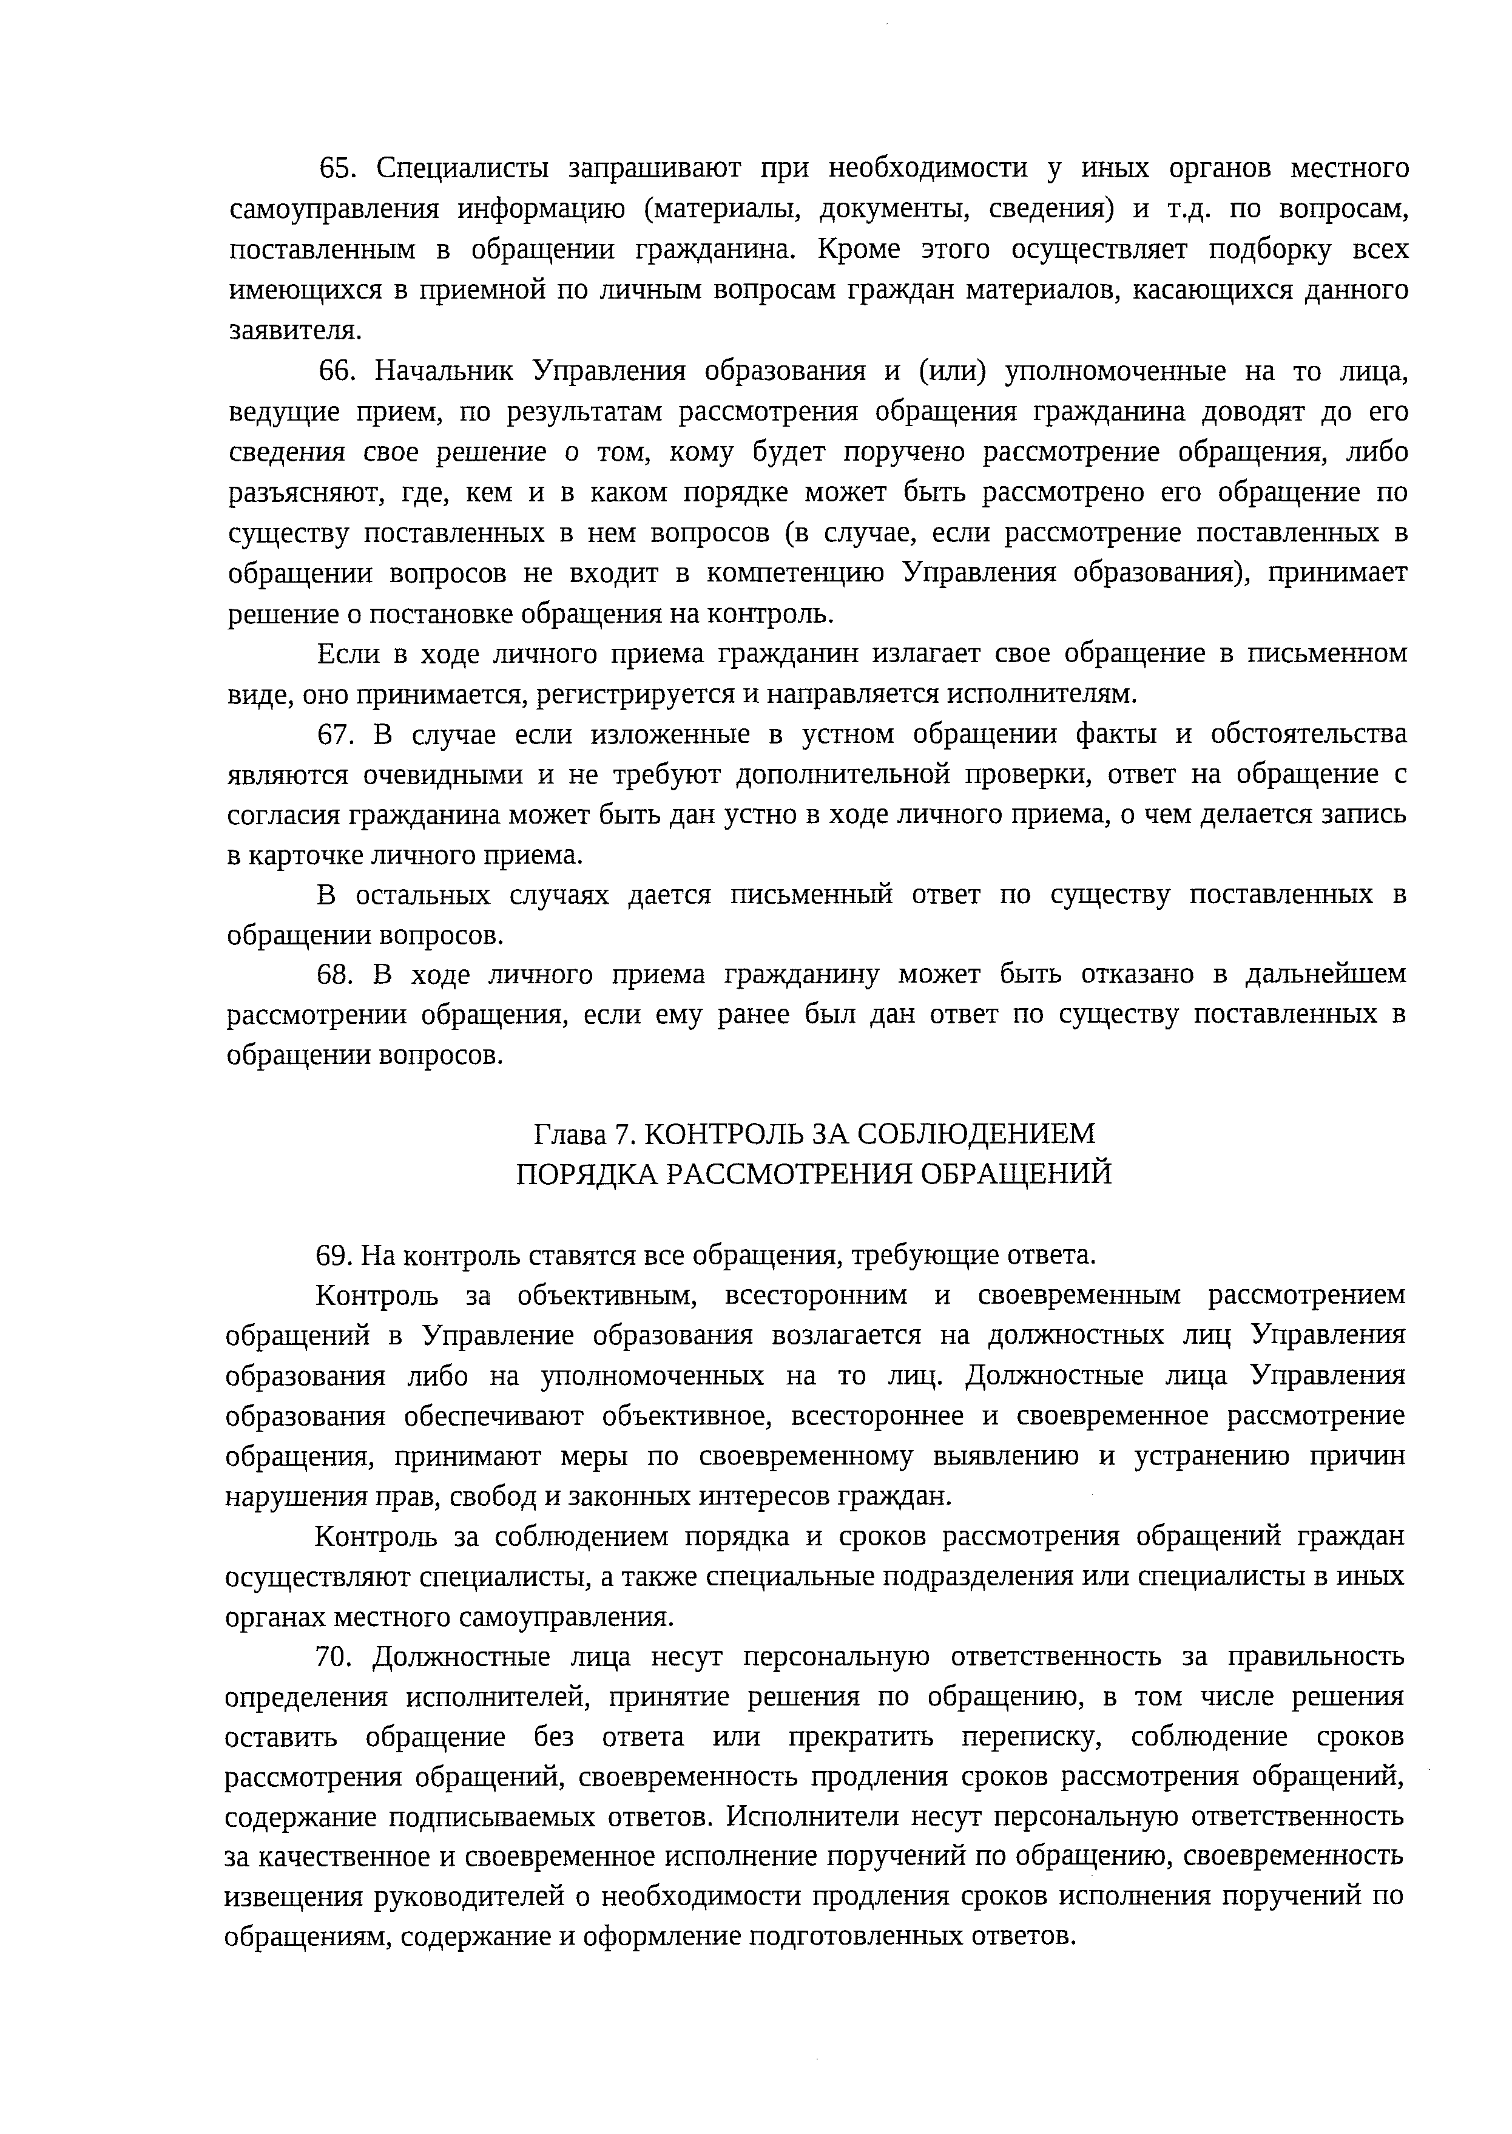

. .

,
.
. ,
,
, ,
,
,
,
.

, , .
.
,
,
.

.
.
,
.

.

. .
,

.

,
,

,
.
.
, ,
,
, ,
.
,

, .
,

Специалисты несут персональную ответственность за своевременную и правильную регистрацию обращений обеспечение контроля за соблюдением установленных законом сроков рассмотрения обращений
71 Обращения граждан считаются исполненными и могут быть сняты с контроля, если рассмотрены все поставленные в них вопросы приняты необходимые меры и даны письменные ответы
72 Для обеспечения контроля за соблюдением порядка и сроков рассмотрения
обращений из приемной по личным вопросам граждан направляют исполнителям напоминания о сроке исполнения обращений
Данные о состоянии исполнительской дисциплины систематически доводится до сведения должностных лиц
Аналитическая работа по обращениям ведется специалистами совместно с
Начальником Управления образования во взаимодействии со всеми иными органами местного самоуправления. Регулярно проводится анализ поступивших в Управление образования обращений (в том числе анализ количества и тематик обращений статистических данных динамики показателей и т.д а также готовится сводная информация о нарушениях установленных сроках исполнения, либо некачественное рассмотрение обращений граждан).
73 Данные полученные в ходе проверок, обобщаются и представляются в виде
справок составленных начальником контрольно-организационного отдела Информация о результатах проверок доводится до сведения должностных лиц Администрации.

ДОПОЛНИТЕЛЬНЫЙ КОНТРОЛЬ

74 После направления ответа заявителю в сроки предусмотренные законодательством в целях повышения эффективности работы с обращениями и защиты интересов граждан должностные лица, руководители иных органов местного самоуправления или уполномоченные на то лица специалисты имеют право проконтролировать окончательное решение вопроса, поставленного в обращении, в случае если в ответе указывается что вопрос будет решен в течение определенного периода времени В этом случае указанные лица могут принять решение о постановке обращения на дополнительный контроль
75 Исполнителю направляется уведомление о постановке обращения на
дополнительный контроль за подписью руководителя или уполномоченного на то лица
76 Исполнитель в установленные сроки готовит ответ об окончательном решении вопроса. Ответ направляется должностному лицу рассмотревшему обращение для принятия решения о снятии обращения с дополнительного контроля и списании в дело.
77 В иных органах местного самоуправления постановка на дополнительный
контроль и снятие с него производится по решению руководителя этого органа или уполномоченного на то лица

Глава 8 РЕШЕНИЯ ПО ОБРАЩЕНИЯМ ГРАЖДАН

В результате рассмотрения обращений граждан принимается одно из следующих решений
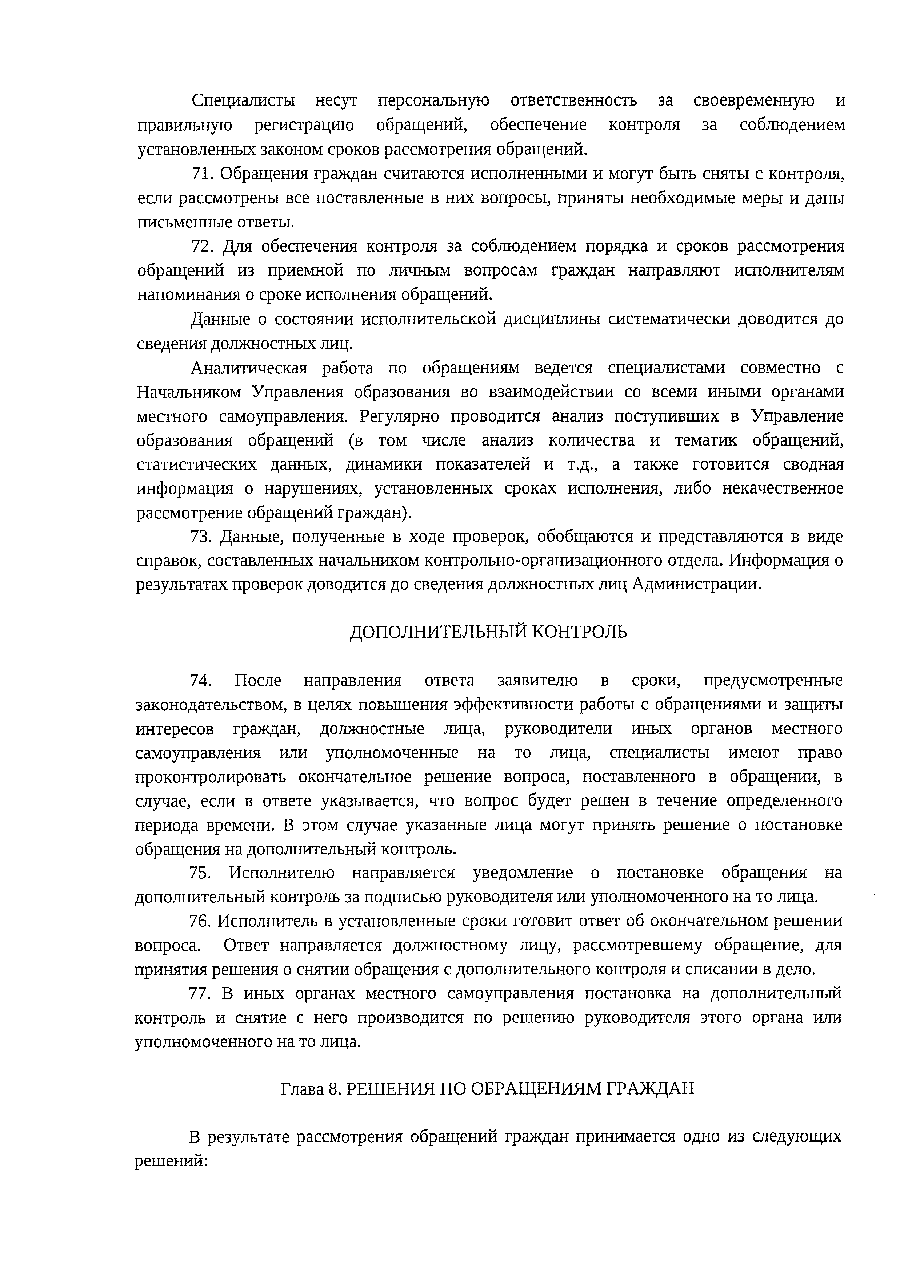

.
.
,
.
.

.

.

,
, .,
,

. ,
, .

. ,
,
,
,

, ,
.
.
.
.
.
, ,

.

.

.

:
,

- «поддержано» означает что по результатам рассмотрения предложение признано целесообразным, заявление или жалоба - обоснованными и подлежащими удовлетворению;
- «меры приняты» означает что по результатам рассмотрения предложение
заявление или жалоба удовлетворены
- «разъяснено» означает что по результатам рассмотрения предложение, заявления или жалобы заявитель проинформирован о порядке их реализации или удовлетворения
- «не поддержано» означает по результатам рассмотрения предложение признано
нецелесообразным, заявление или жалоба - необоснованными и не подлежащими удовлетворению.
Решения по обращениям граждан не могут считаться исполненными на основании
документа, в котором сообщается о предполагаемых мерах по их реализации.
Решения по заявлениям предложениям должны быть мотивированными, как правило - со ссылкой на конкретные статьи законов Российской Федерации и Свердловской области а по жалобам - содержать информацию о конкретных мерах по восстановлению нарушенных действиями (бездействием), решениями органов или должностных лиц прав и законных интересов граждан.
Глава 9 ФОРМИРОВАНИЕ И ХРАНЕНИЕ ДЕЛ ПО ОБРАЩЕНИЯМ ФОРМИРОВАНИЕ И ХРАНЕНИЕ ДЕЛ
В УПРАВЛЕНИИ ОБРАЗОВАНИЯ

84 Обращения граждан (оригиналы и копии) ответы на них и материалы связанные с их рассмотрением а также материалы по личному приему граждан формируются в дела по номенклатуре дел Повторные обращения и дополнительные документы, поступившие в течение текущего календарного года формируются в дела.
Дела подлежат хранению в течение 5 (пяти) лет (в случае неоднократного обращения - 5 (пяти) лет после последнего рассмотрения) в приемной по личным вопросам граждан

ФОРМИРОВАНИЕ И ХРАНЕНИЕ ДЕЛ
В ИНЫХ ОРГАНАХ МЕСТНОГО САМОУПРАВЛЕНИЯ

86 В иных органах местного самоуправления хранятся обращения адресованные в эти органы и ответы на них
87 Хранение документов по обращениям граждан производится централизованно,
в подразделении или у специалистов, которые отвечают за ведение делопроизводства по обращениям граждан в этих органах
88 В иных органах местного самоуправления хранятся в соответствии с
установленными номенклатурой дел сроками

Глава 10 ОТВЕТСТВЕННОСТЬ ЗА НАРУШЕНИЕ ЗАКОНОДАТЕЛЬСТВА ОБ ОБРАЩЕНИЯХ ГРАЖДАН
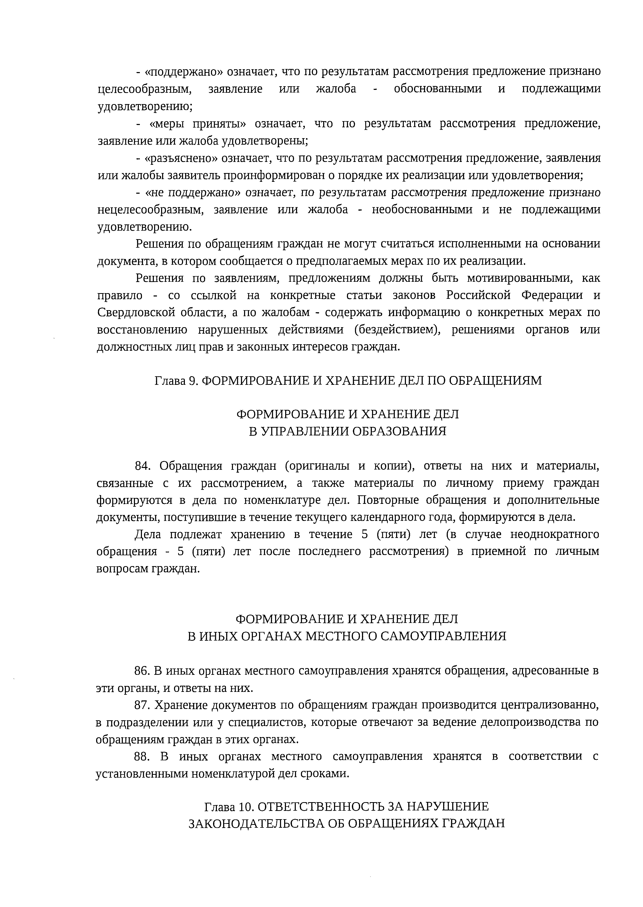

, ,
;
,
;
,

,

,

.

. , ,
,
.
,

.

. ,
, .
.

.
.
.

.
,

Неправомерный отказ в приеме или рассмотрении обращений нарушение порядка рассмотрения обращений принятие заведомо незаконного решения уклонение от предоставления информации по официальным запросам или предоставление недостоверной информации разглашение сведений ставших известными в связи с рассмотрением обращений граждан, преследование граждан в связи с их обращениями, а также иные нарушения законодательства об обращениях граждан влекут ответственность должностных лиц в соответствии с законодательством Российской Федерации и Свердловской области
Дисциплинарная ответственность за нарушения в работе с обращениями граждан
устанавливается в соответствии с Трудовым кодексом Российской Федерации.
Граждане имеют право на возмещение убытков и компенсацию морального вреда причиненных незаконным действием (бездействием) государственного органа или должностного лица при рассмотрении обращения по решению суда
В случае если гражданин указал в обращении заведомо ложные сведения, расходы
понесенные в связи с рассмотрением обращения государственным органом органом местного самоуправления или должностным лицом, могут быть взысканы с данного гражданина по решению суда


 

 





 
 




